Daniel Szepietowski 310316,

MODI projekt II

1. Identyfikacja modeli statycznych

a)

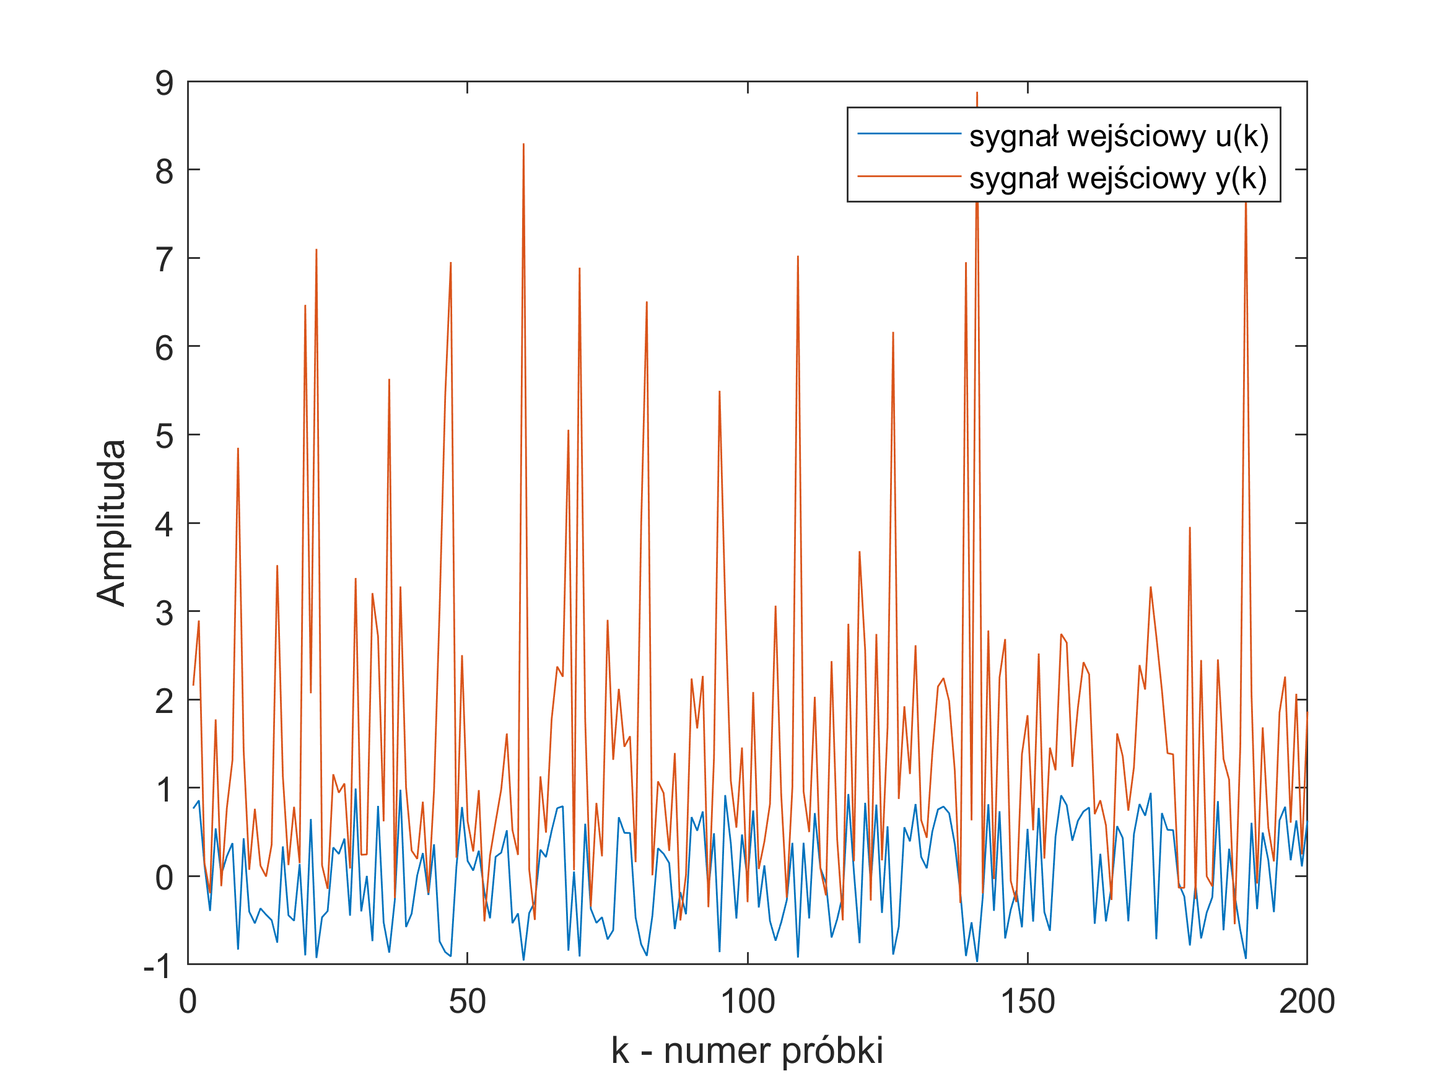

Rysunek 1 wykres danych wyjściowych i wejściowych w zależności od numeru próbki

Rysunek 2 Sposób podziału danych na uczące i walidacyjne

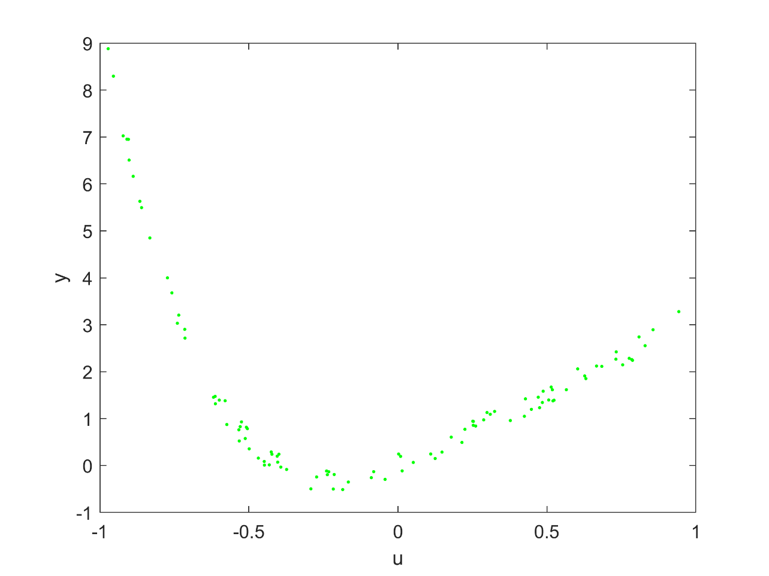

Rysunek 3 Charakterystyka y(u) danych uczących

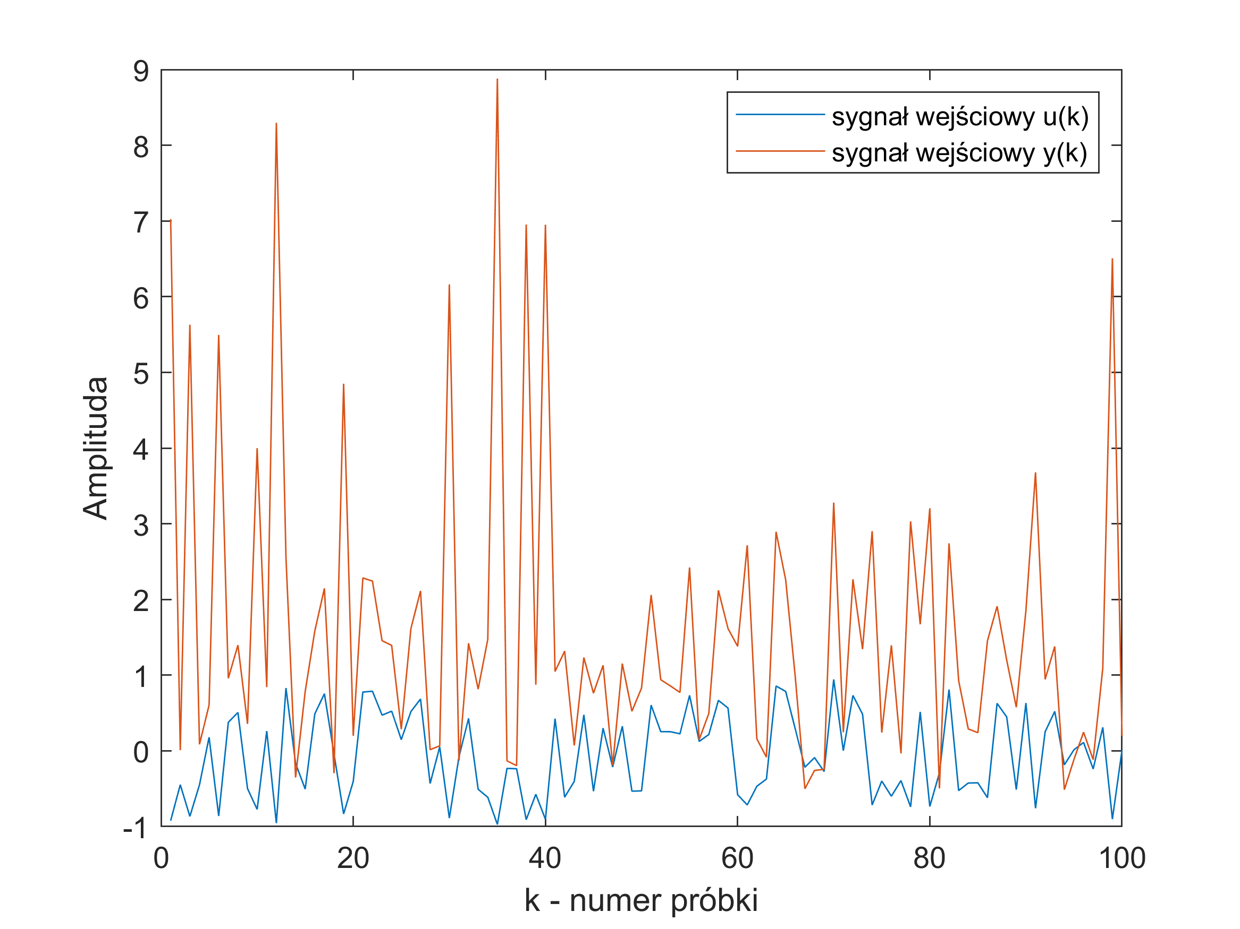

Rysunek 4 wykres danych wyjściowych i wejściowych w zależności od numeru próbki dla danych uczących

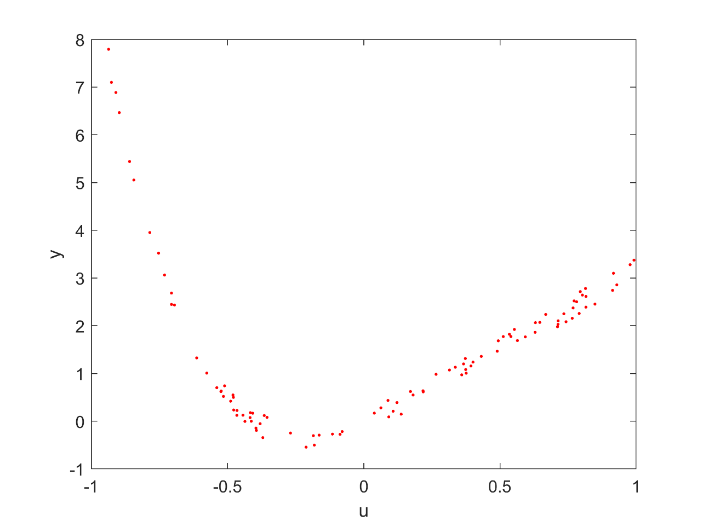

Rysunek 5 Charakterystyka y(u) danych walidacyjnych

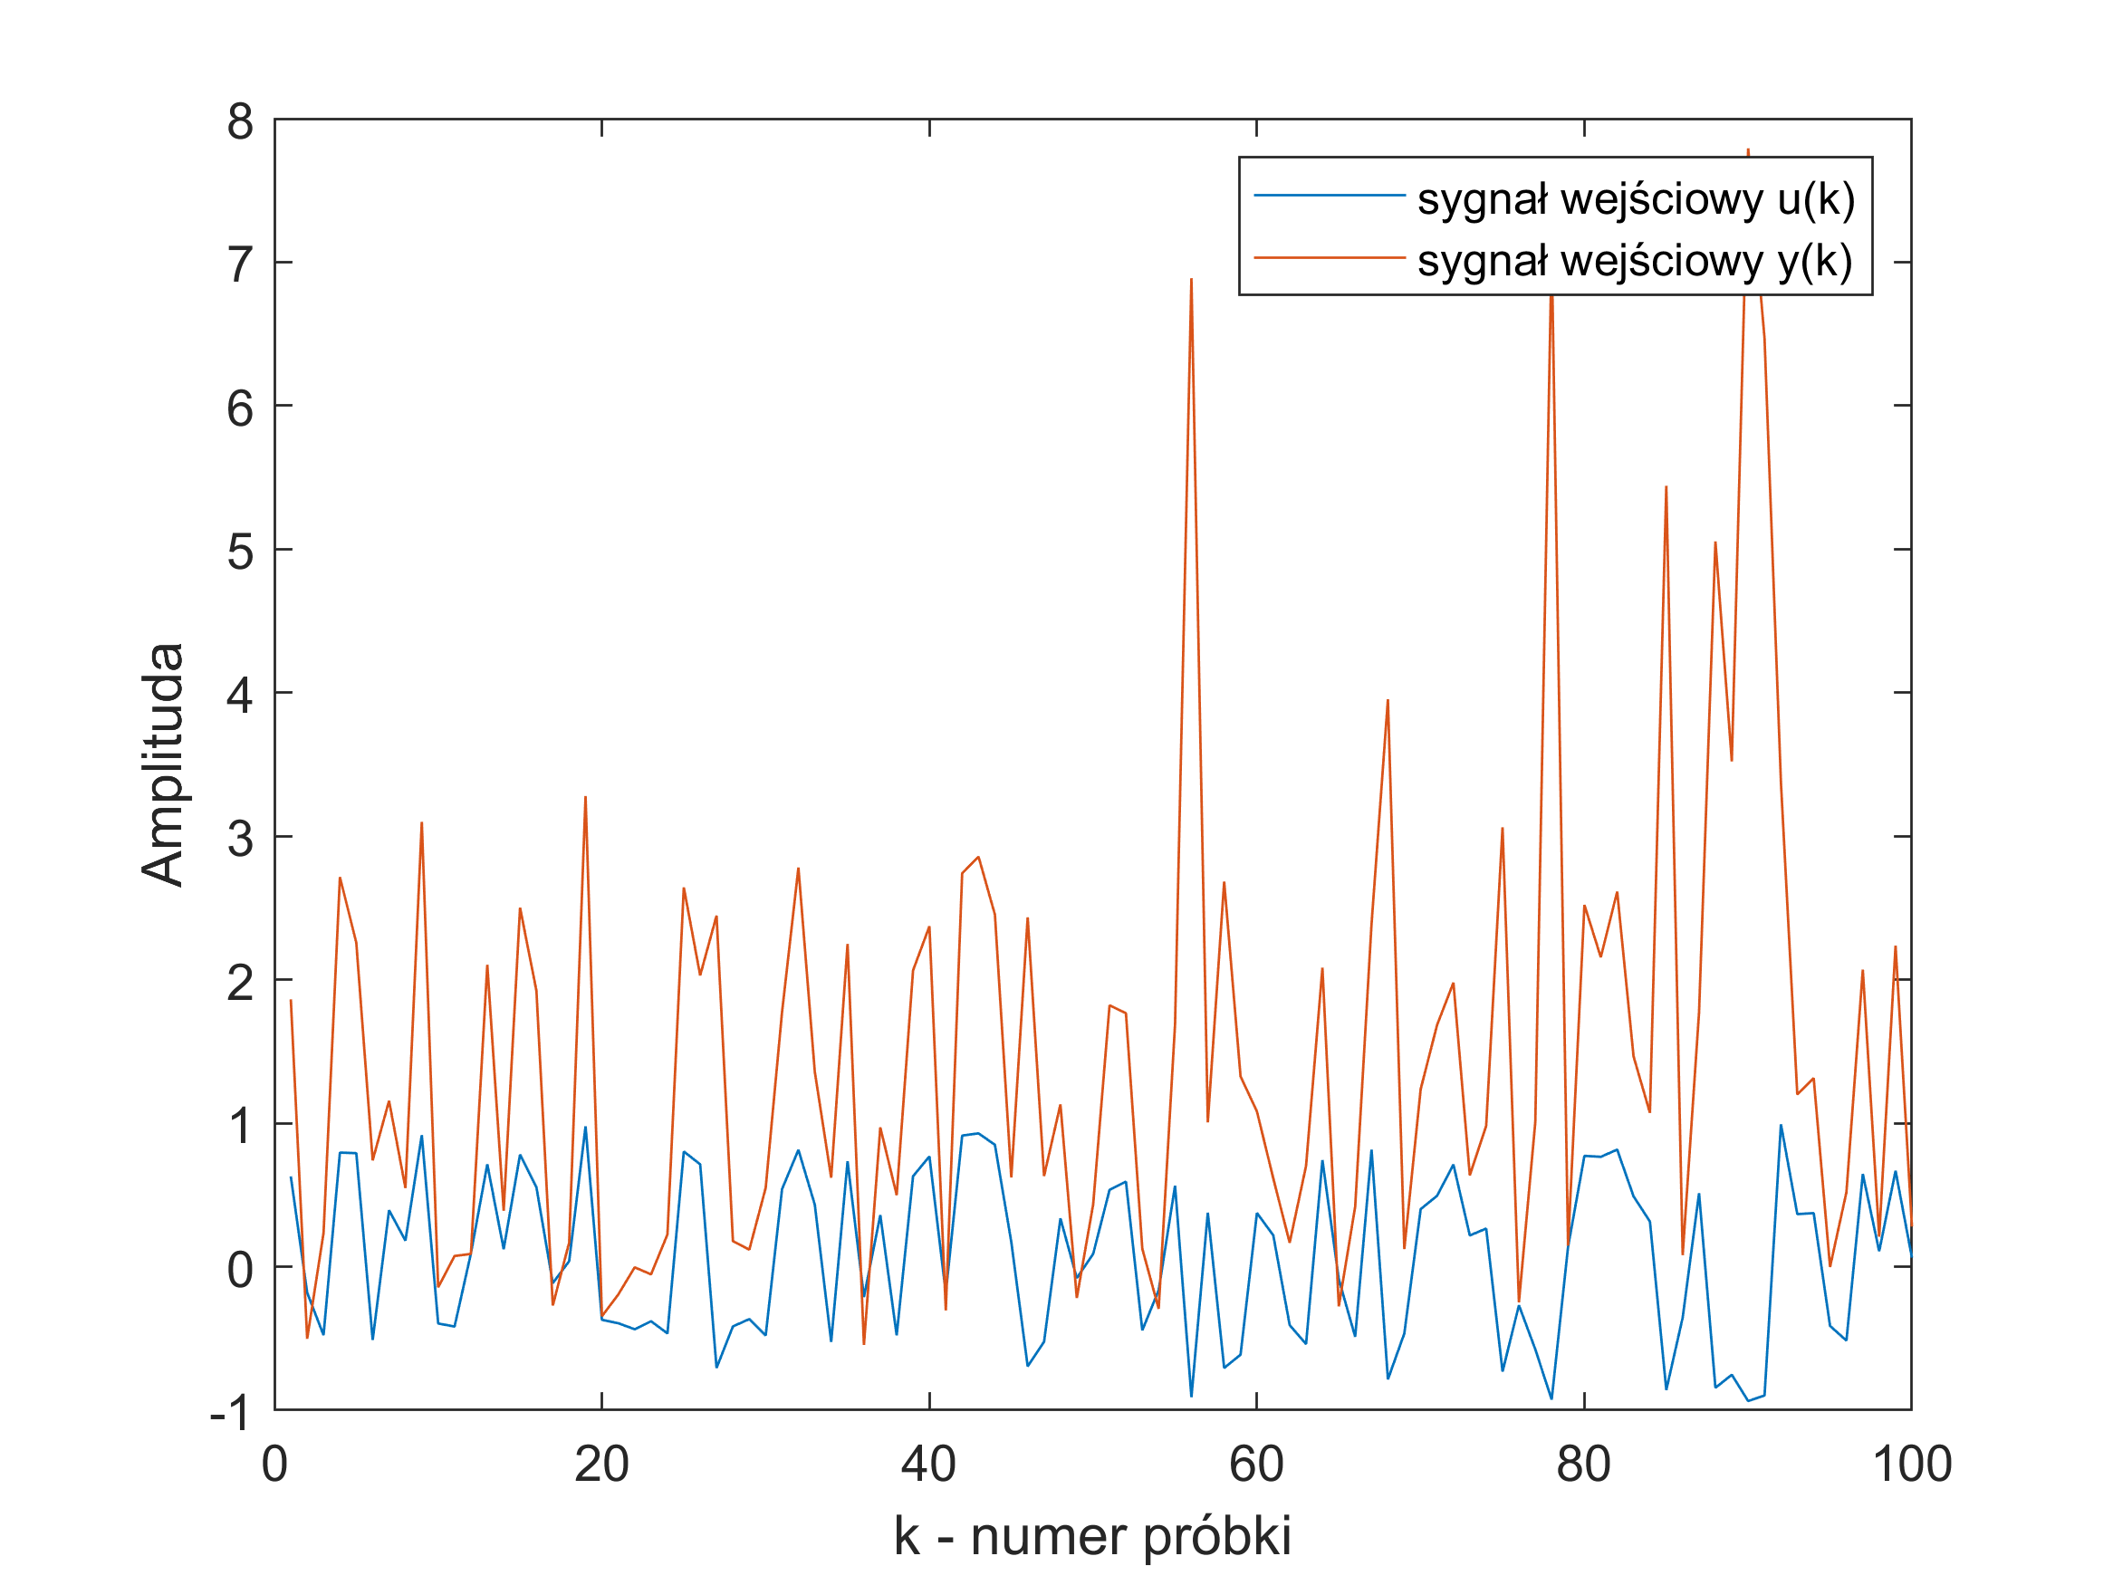

Rysunek 6 wykres danych wyjściowych i wejściowych w zależności od numeru próbki dla danych walidacyjnych

**Statyczny model liniowy**

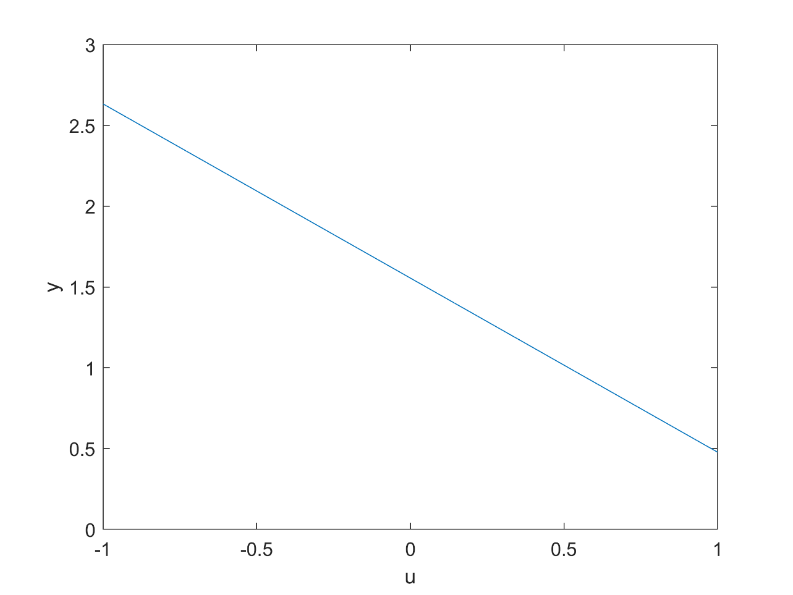

Rysunek 7 Charakterystyka y(u) modelu liniowego

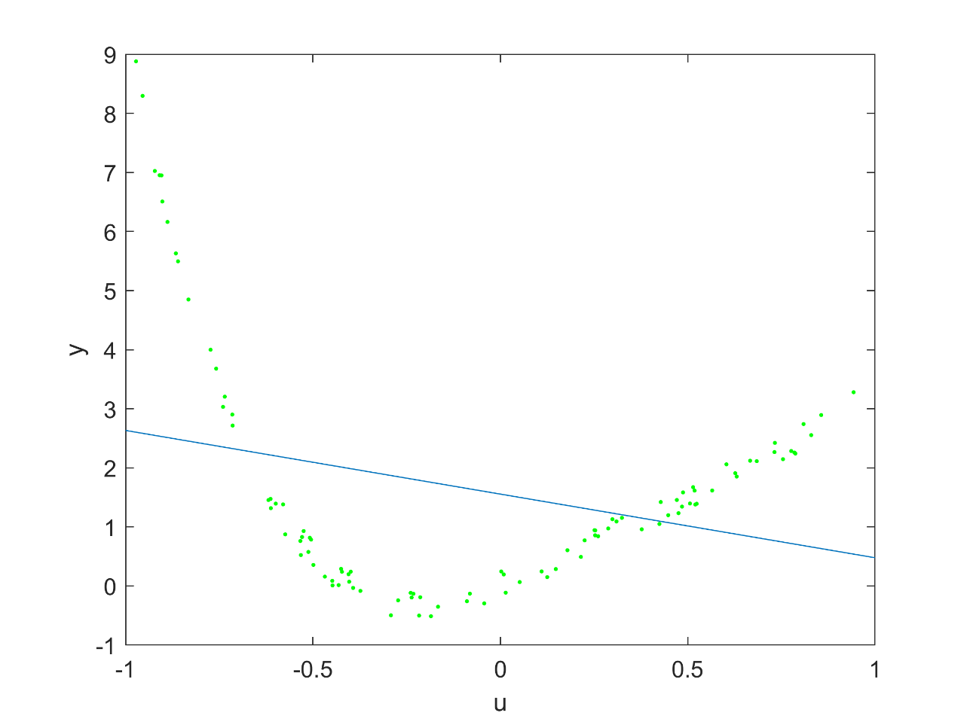

Rysunek 8 Charakterystyka y(u) modelu liniowego zestawionego z danymi uczącymi

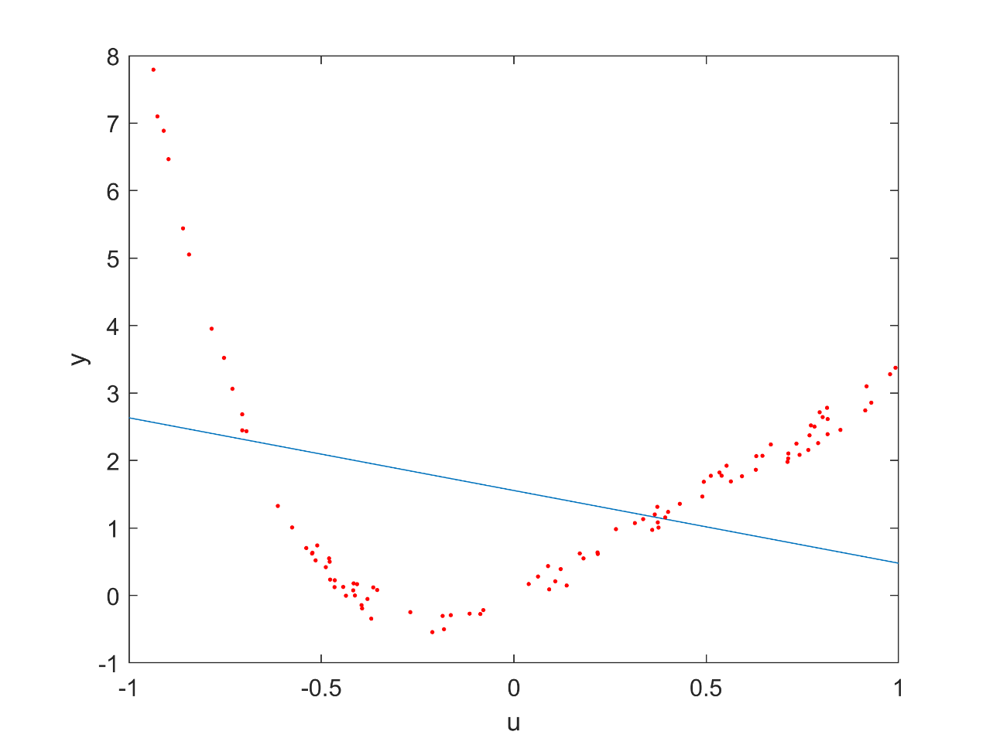

Rysunek 9 Charakterystyka y(u) modelu liniowego zestawionego z danymi walidacyjnymi

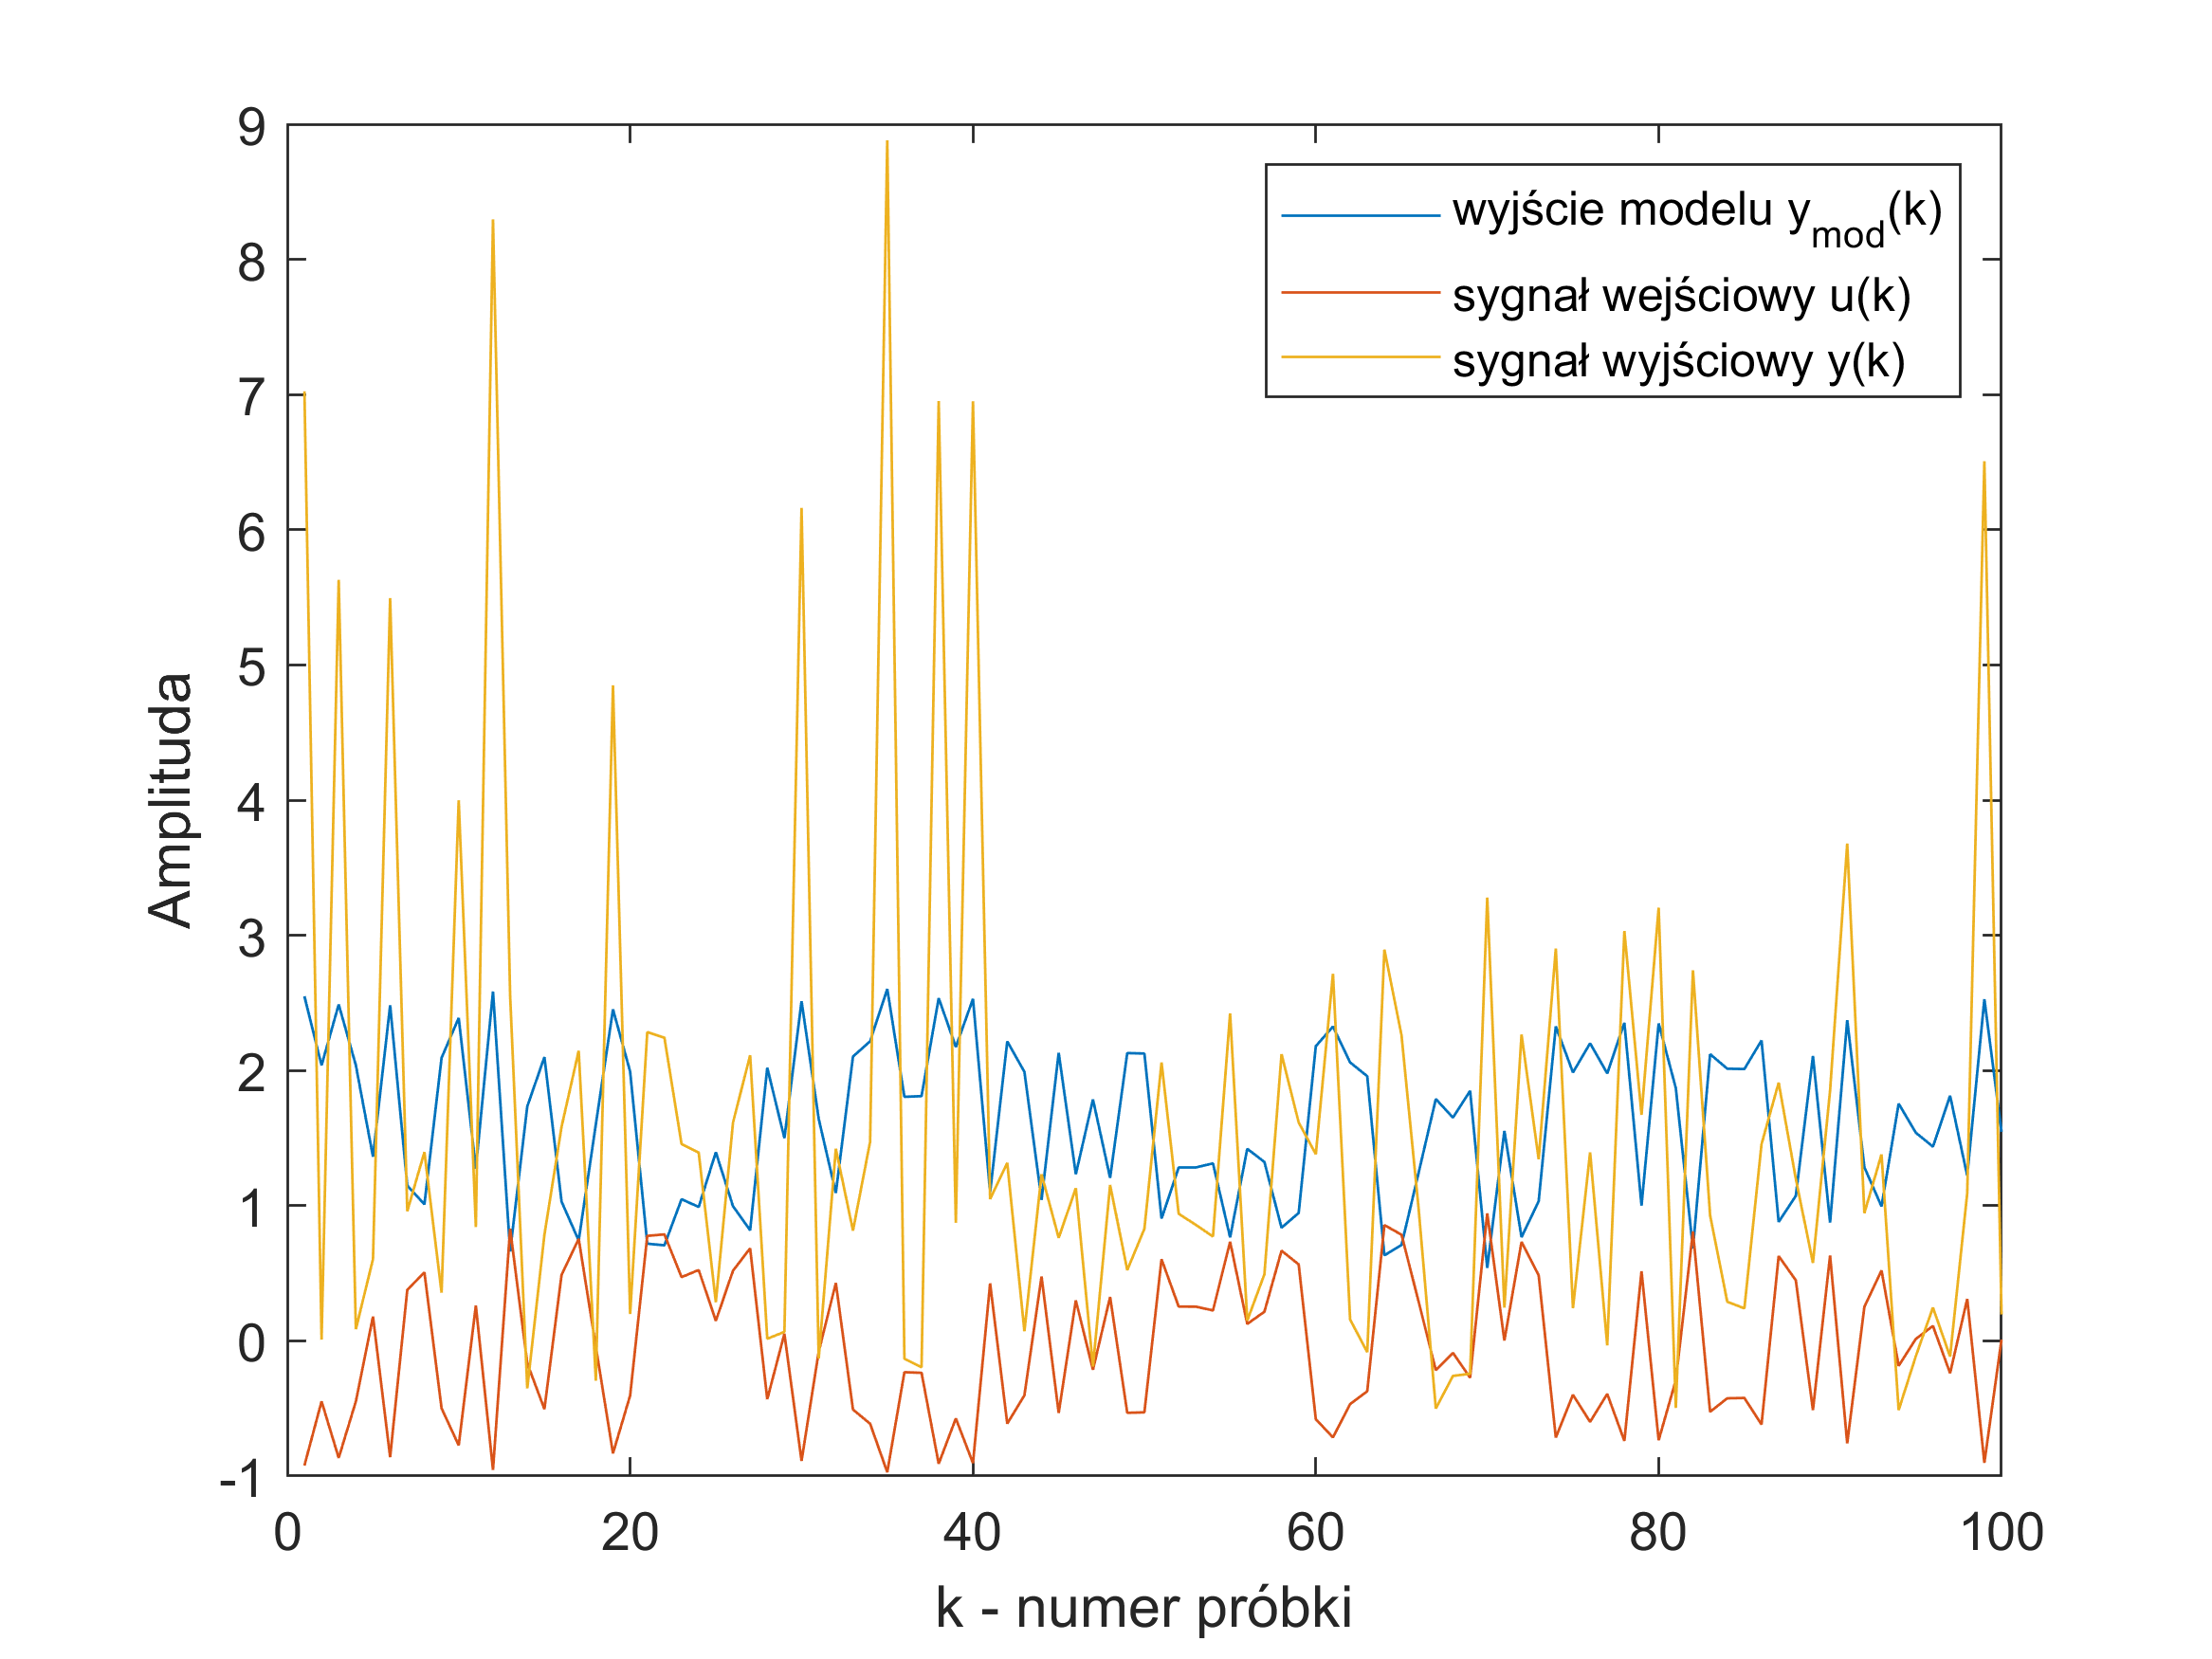

Rysunek 10 wykres danych wyjściowych modelu w zależności od numeru próbki zestawiony z danymi uczącymi

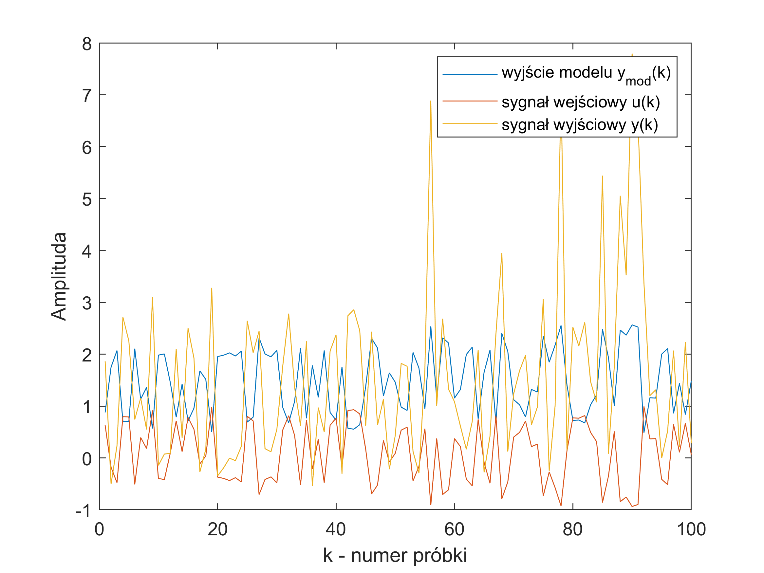

Rysunek 11 wykres danych wyjściowych modelu w zależności od numeru próbki zestawiony z danymi walidującymi

Współczynniki modelu: $a_{0}= 1.5554 a_{1}=-1.0775$

Błąd uczący: 361.0997

Błąd walidacyjny: 315.6985

b)

**Stopień wielomianu 2**

Współczynniki modelu: $a_{0}= -0.4658$ $a_{1}=-0.4886$ $a_{2}=6.6956$

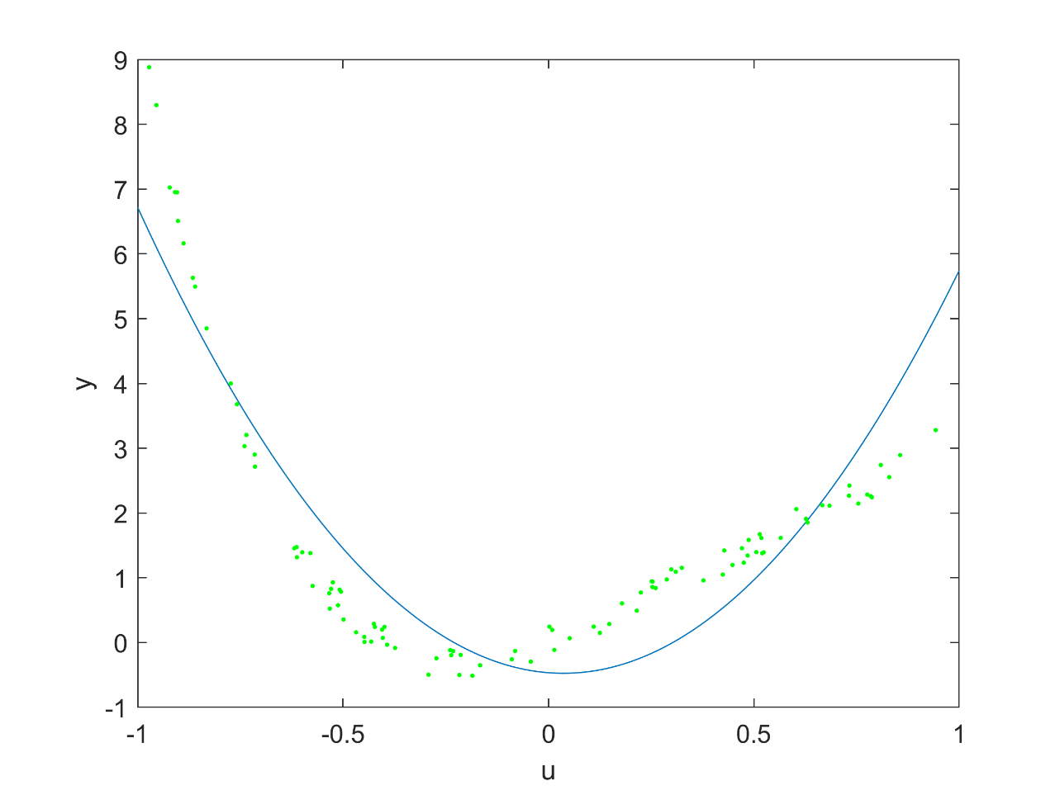

Rysunek 12 Charakterystyka y(u) modelu o wielomianie stopnia drugiego zestawionego z danymi uczącymi

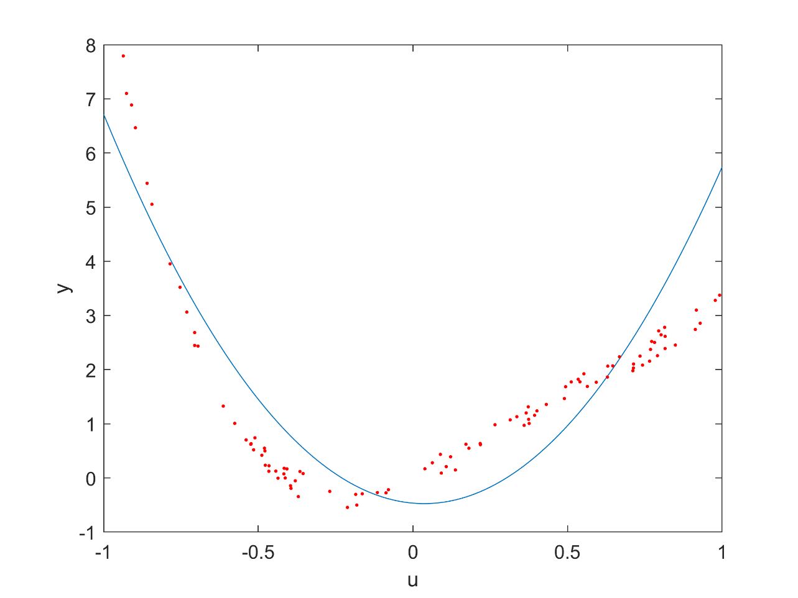

Rysunek 13 Charakterystyka y(u) modelu o wielomianie stopnia drugiego zestawionego z danymi walidacyjnymi

**Stopień wielomianu 3**

Współczynniki modelu: $a_{0}= -0.2620$ $a_{1}=2.5529$ $a_{2}=5.7882$ $a_{3}=-5.9667$

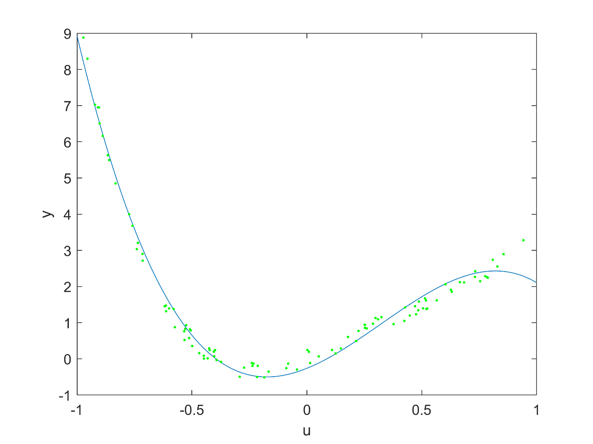

Rysunek 14 Charakterystyka y(u) modelu o wielomianie stopnia drugiego zestawionego z danymi uczącymi

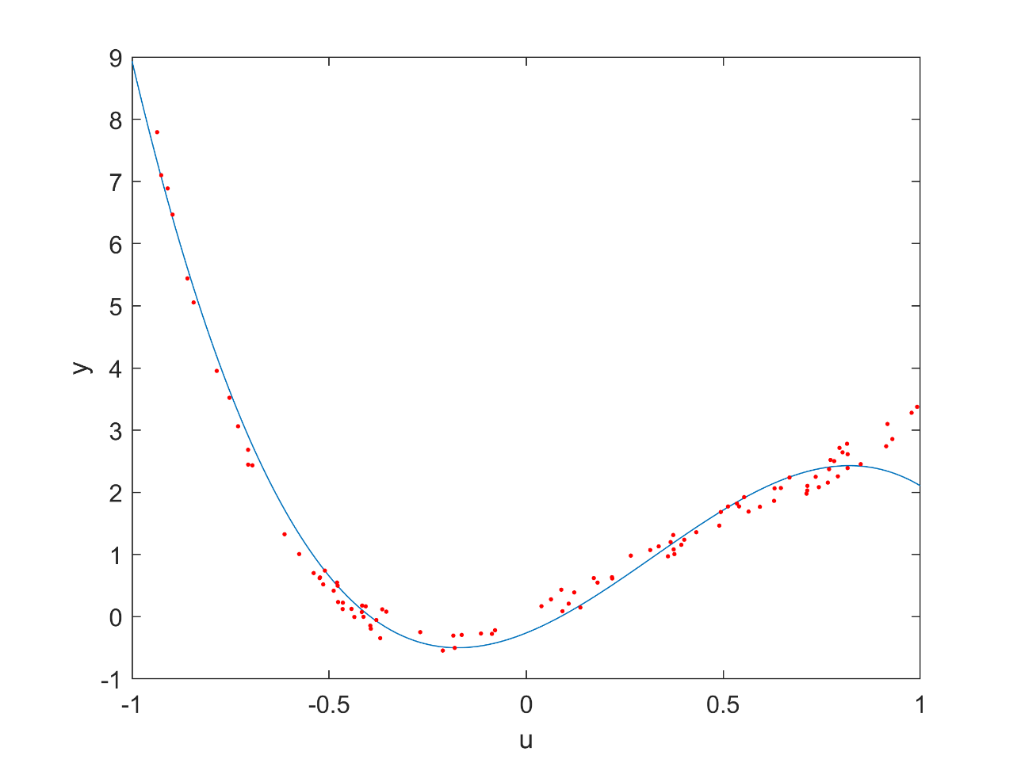

Rysunek 15 Charakterystyka y(u) modelu o wielomianie stopnia trzeciego zestawionego z danymi walidacyjnymi

**Stopień wielomianu 4**

Współczynniki modelu: $a_{0}= 0.0351$ $a_{1}=2.3308$ $a_{2}=2.9776$ $a_{3}=-5.3936$ $a_{4}=3.5731$

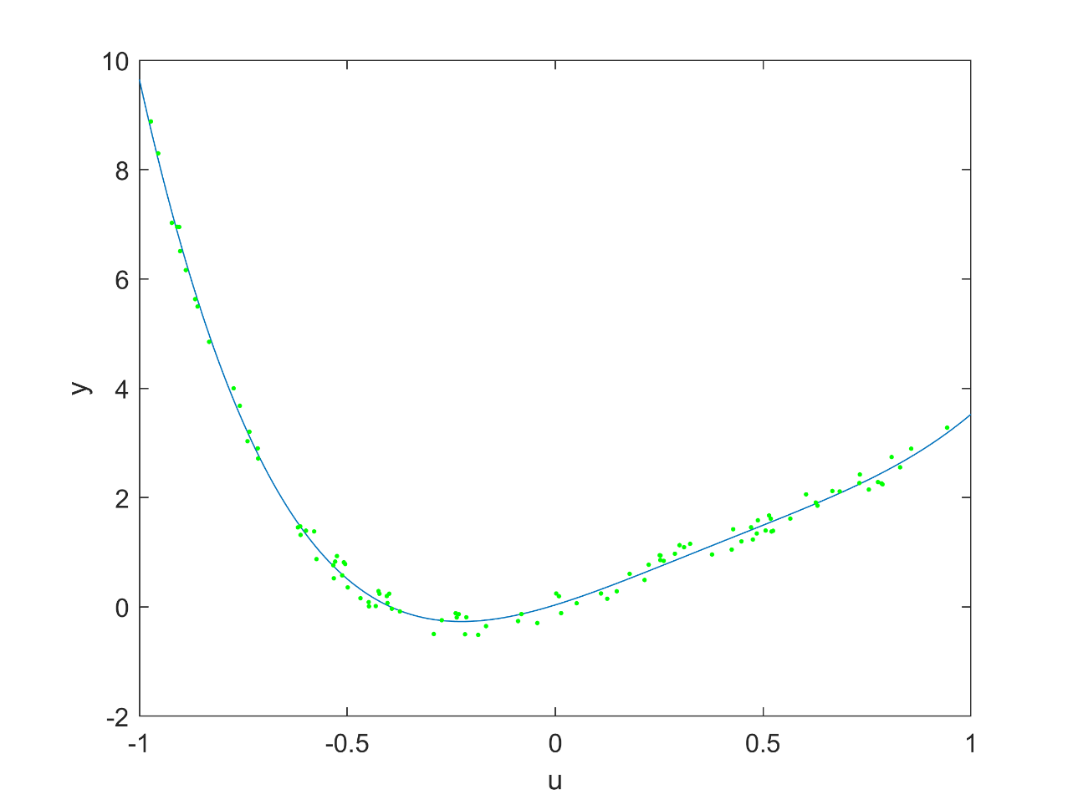

Rysunek 16 Charakterystyka y(u) modelu o wielomianie stopnia czwartego zestawionego z danymi uczącymi

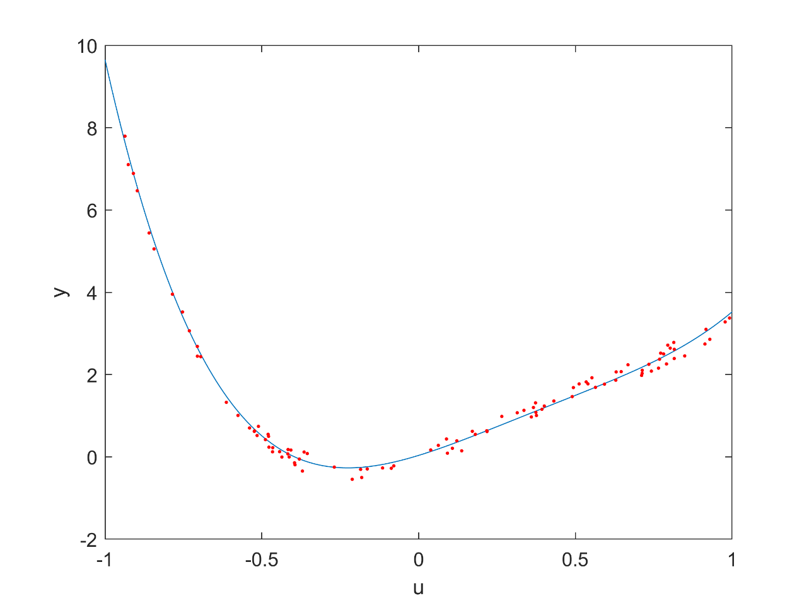

Rysunek 17 Charakterystyka y(u) modelu o wielomianie stopnia czwartego zestawionego z danymi walidacyjnymi

**Stopień wielomianu 5**

Współczynniki modelu: $a_{0}= 0.0366$ $a_{1}=2.4058 a_{2}=2.9525$ $a_{3}=-5.7886$ $a_{4}=3.6217 a_{5}=0.3976$

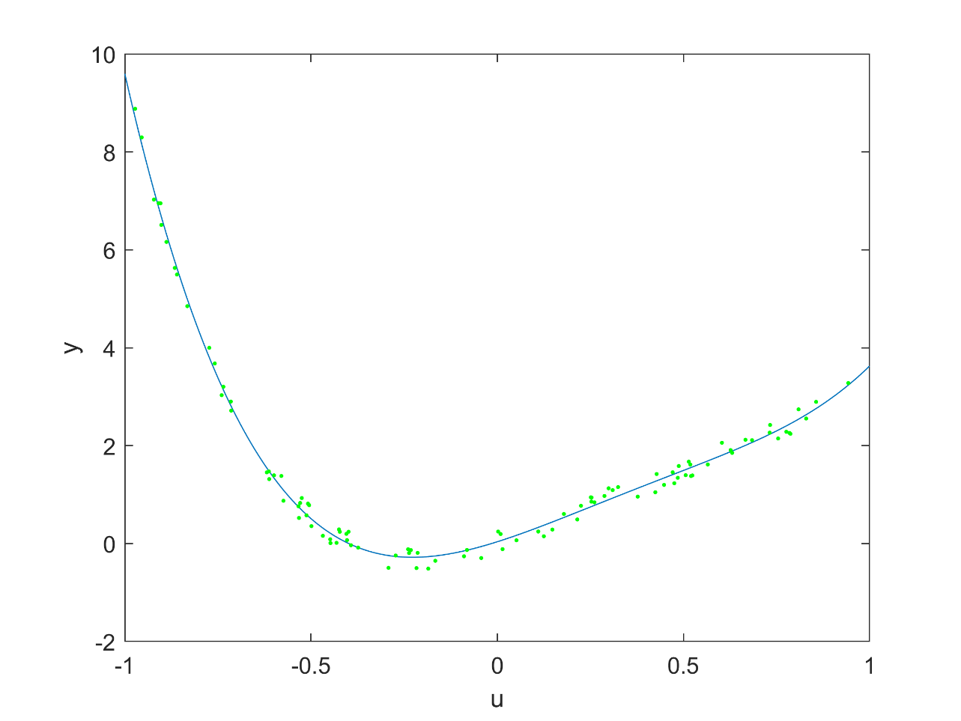

Rysunek 18 Charakterystyka y(u) modelu o wielomianie stopnia piątego zestawionego z danymi uczącymi

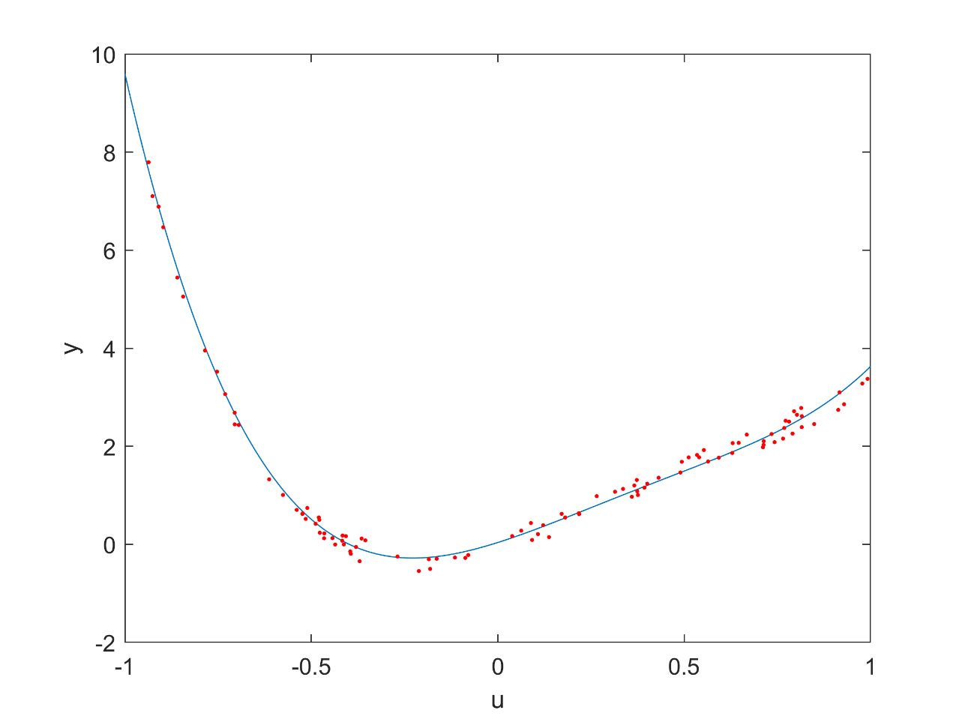

Rysunek 19 Charakterystyka y(u) modelu o wielomianie stopnia piątego zestawionego z danymi walidacyjnymi

**Stopień wielomianu 15**

Współczynniki modelu: ${a_{0}=-0.0506 a}_{1}=1.9719 a_{2}=6.1576 a_{3}=18.4476$ $a_{4}=-19.4764 a_{5}=-300.6336 a_{6}= 30.9586$ $a_{7}=1546.6322 a_{8}=181.0295$ $a_{9}=-3949.8375$ $a_{10}=-667.3090 a_{11}=5274.4764$ $a_{12}=802.0434$ $a_{13}=-3506.7760$ $a_{14}=-329.5772 a_{15}=$

Rysunek 20 Charakterystyka y(u) modelu o wielomianie stopnia piętnastego zestawionego z danymi uczącymi

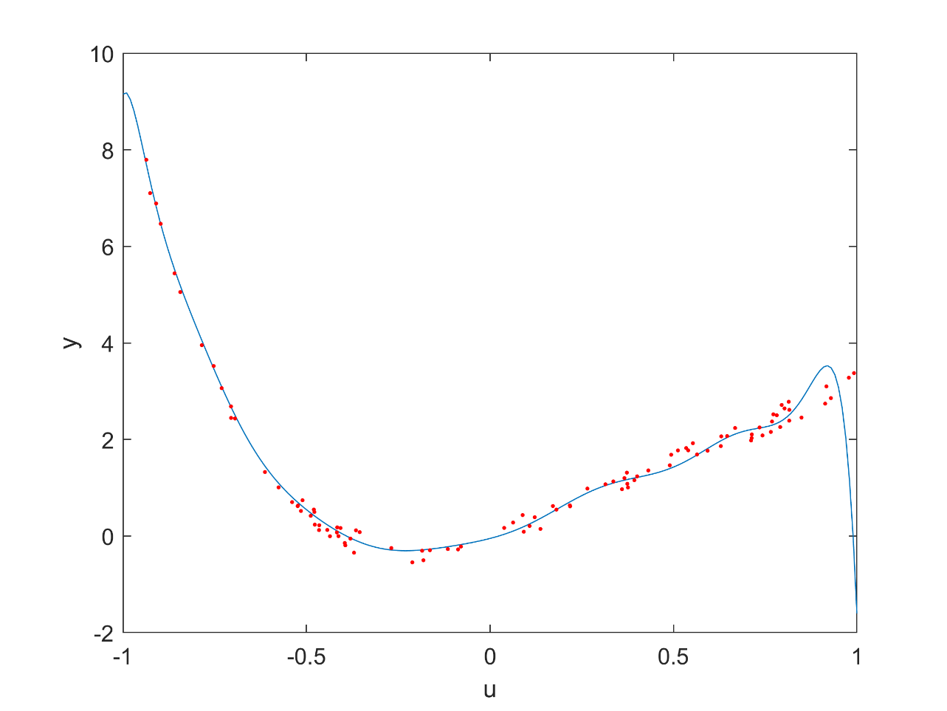

Rysunek 21 Charakterystyka y(u) modelu o wielomianie stopnia piętnastego zestawionego z danymi walidacyjnymi

|  |  |  |
| --- | --- | --- |
| Stopień wielomianu | Błąd względem danych uczących | Błąd względem danych walidacyjnych |
| 1 | 361.0997 | 315.6985 |
| 2 | 70.7059 | 81.7912 |
| 3 | 6.9928 | 7.8080 |
| **4** | **2.3627** | **2.1074** |
| 5 | 2.3488 | 2.1995 |
| 15 | 1.9418 | 20.9924 |

Jak widać błąd względem danych uczących maleje przy zwiększaniu stopnia wielomianu. Kryterium wyboru modelu jest jednak błąd względem danych walidacyjnych, ponieważ nasz model przy coraz wyższych stopniach wielomianu przeucza się i przestaje działać na danych innych niż uczące. Najlepszym zatem modelem jest model o wielomianie **stopnia czwartego**, ponieważ ma najniższy błąd względem danych walidacyjnych.

1. **Identyfikacja modeli dynamicznych**

Do zrealizowania zadania drugiego wykorzystano model ARX model bez rekurencji oraz OE jako model z rekurencją

ARX:

$$y_{mod}\left(k\right)=\sum_{i=1}^{n_{B}}{b_{i}u\left(k-i\right)+}\sum_{i=1}^{n_{A}}{a_{i}y\left(k-i\right)}$$

OE:

$$y_{mod}\left(k\right)=\sum_{i=1}^{n_{B}}{b_{i}u\left(k-i\right)+}\sum_{i=1}^{n_{A}}{a_{i}y_{mod}\left(k-i\right)}$$

Błędy modeli wyznaczam przy użyciu MNK, implementując wzór na kwadrat normy różnicy wektorów modelu $Y_{mod}$ i danych wyjściowych $Y$:

$$E=\sum_{i=1}^{P}{{(y_{i}^{mod}-y_{i})}^{2}={\left\|Y^{mod}-Y\right\|}^{2}}$$

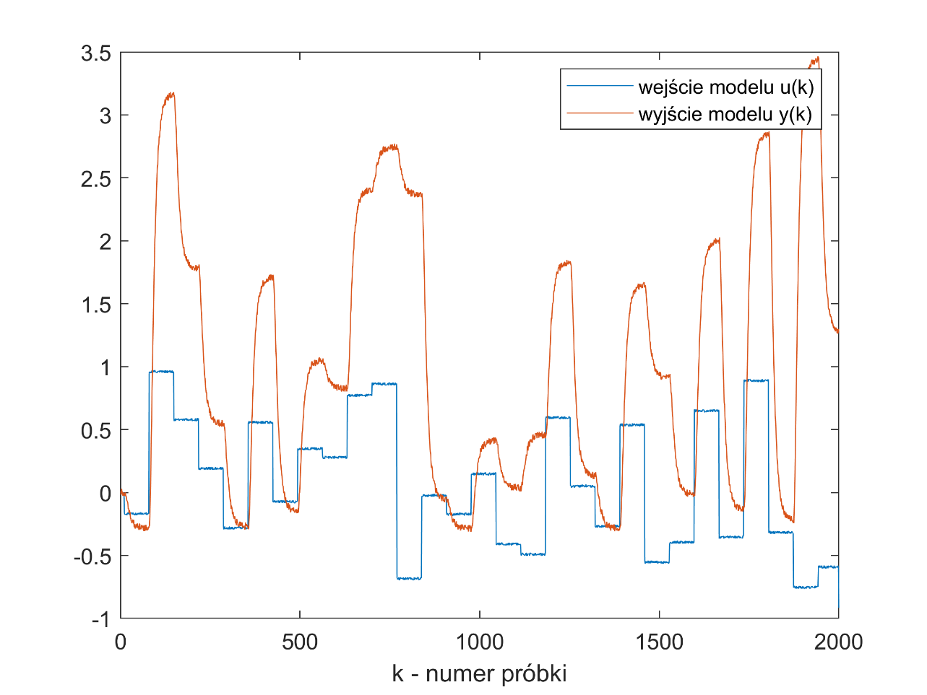

Rysunek 22 Wejścia i wyjścia modelu dla danych uczących

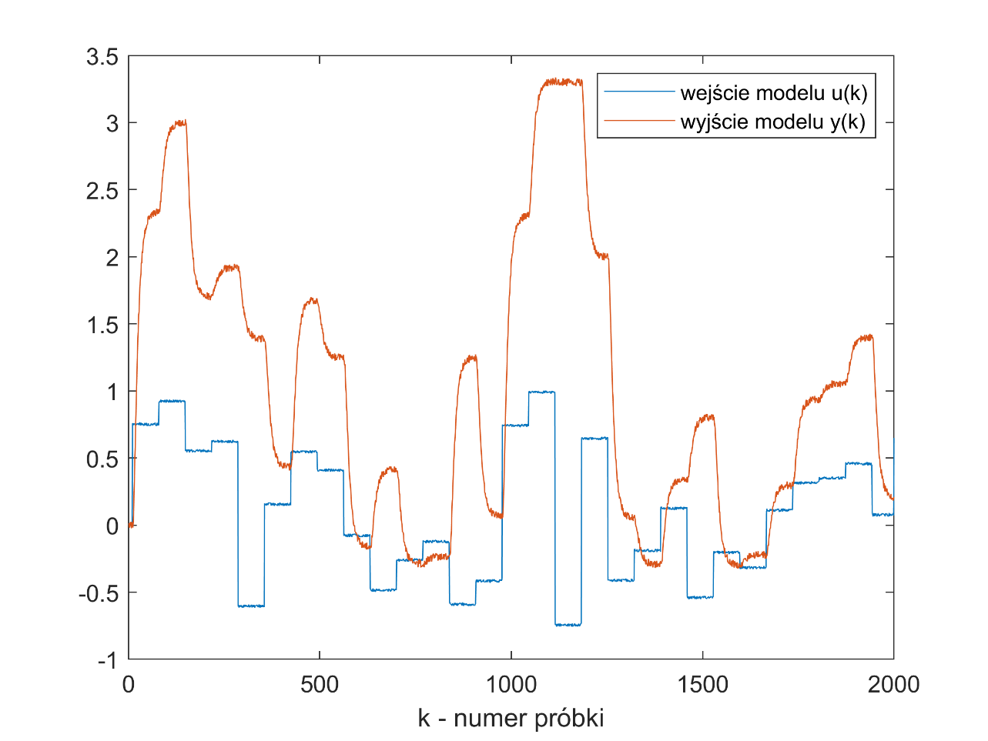

Rysunek 23 Wejścia i wyjścia modelu dla danych uczących

**b)**

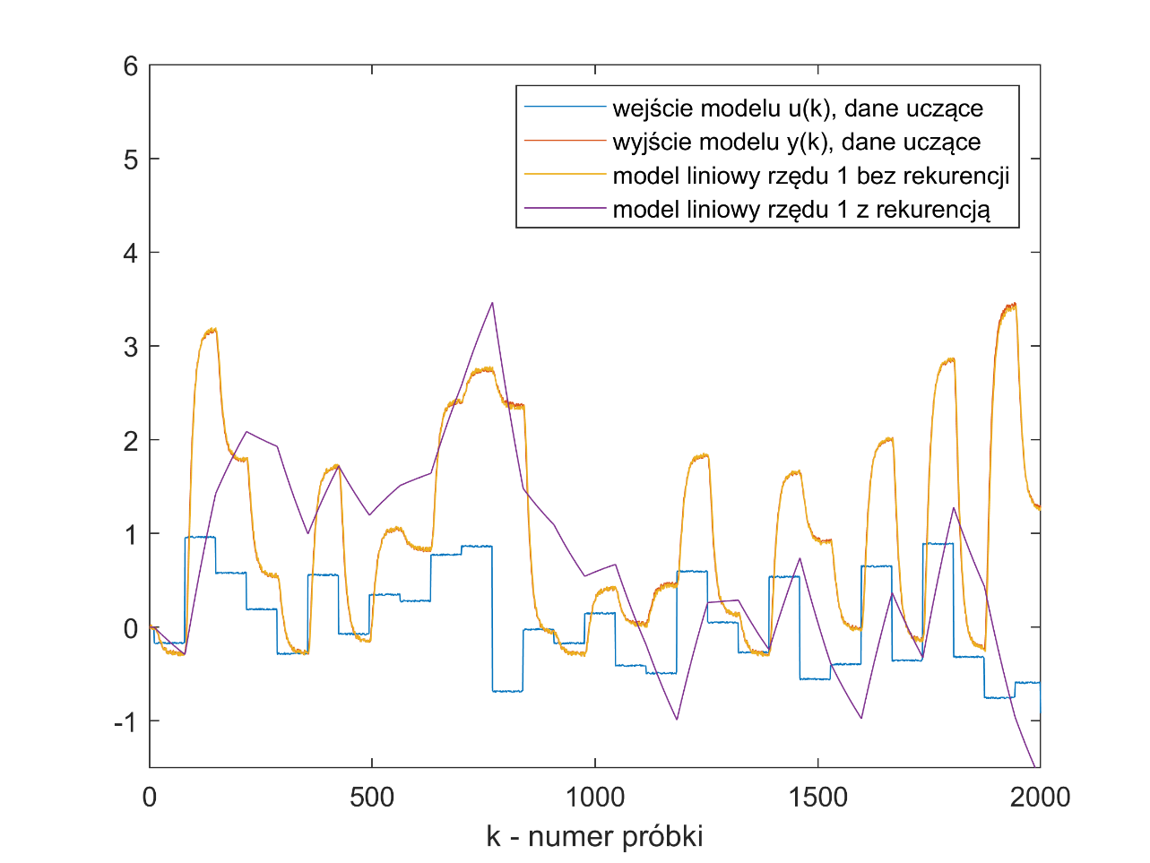

Rysunek Wyjścia modelu liniowego rzędu 1 dla danych uczących

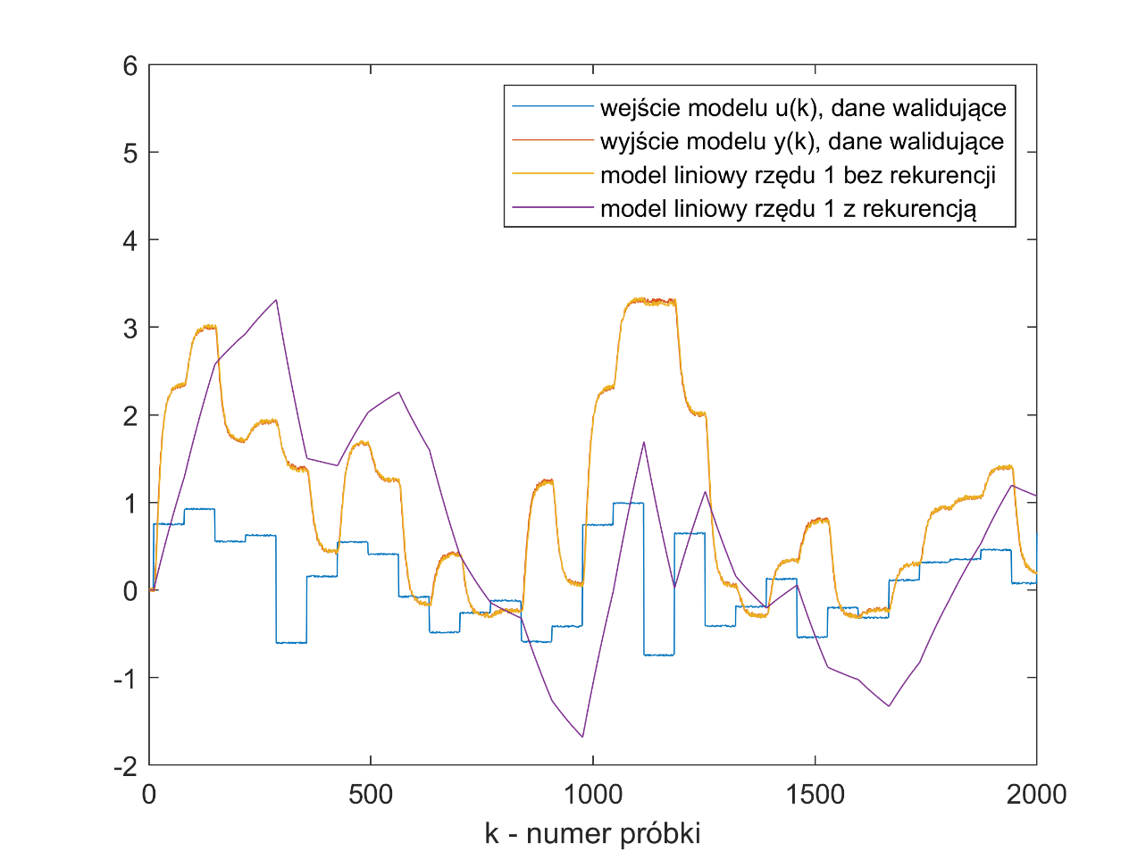

Rysunek Wyjścia modelu liniowego rzędu 1 dla danych walidujących

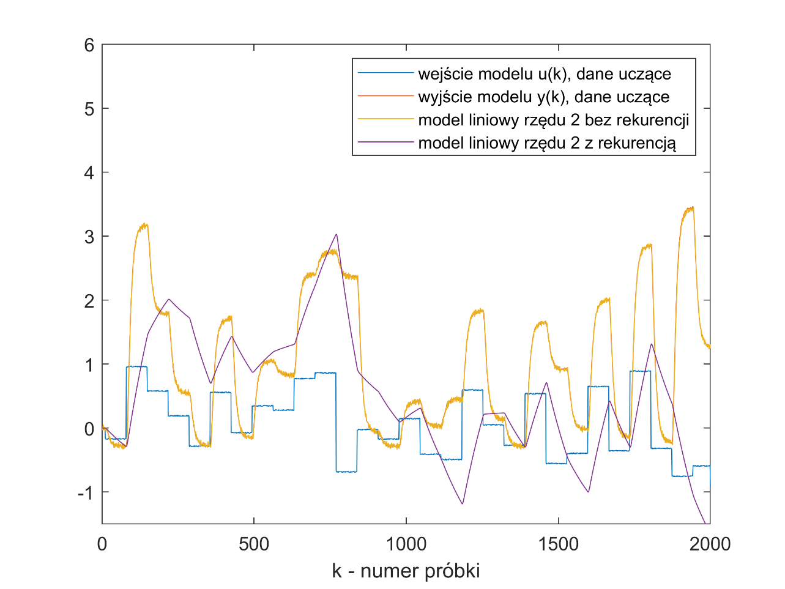

Rysunek Wyjścia modelu liniowego rzędu 2 dla danych uczących

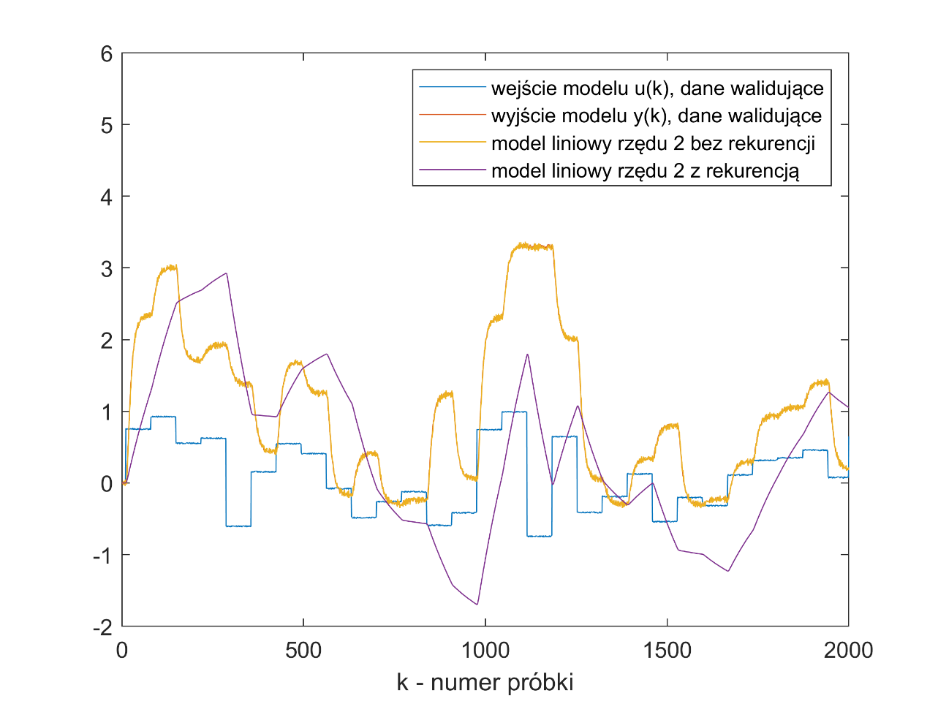

Rysunek Wyjścia modelu liniowego rzędu 2 dla danych walidujących

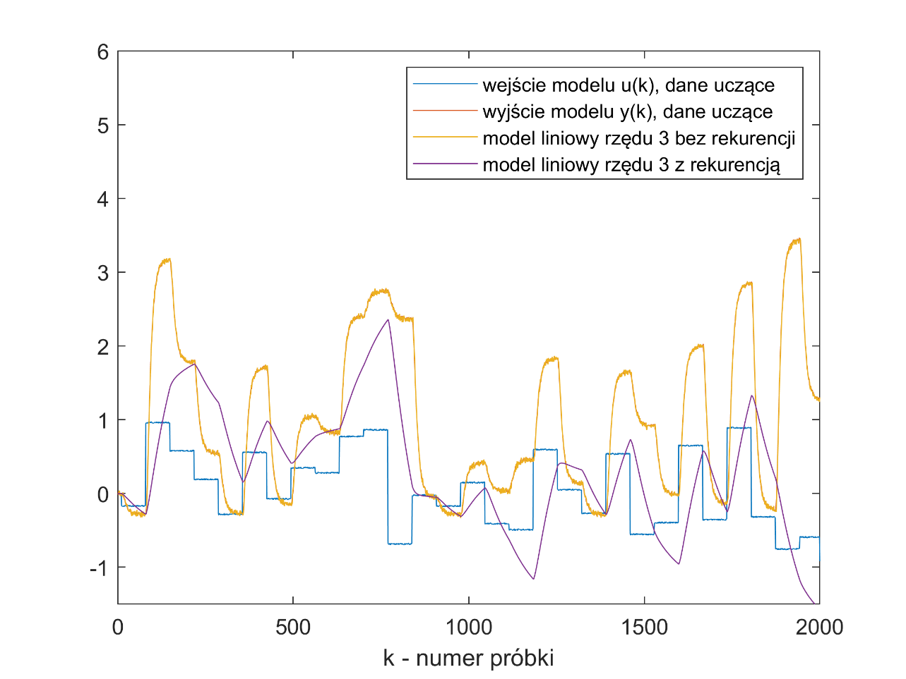

Rysunek Wyjścia modelu liniowego rzędu 3 dla danych uczących

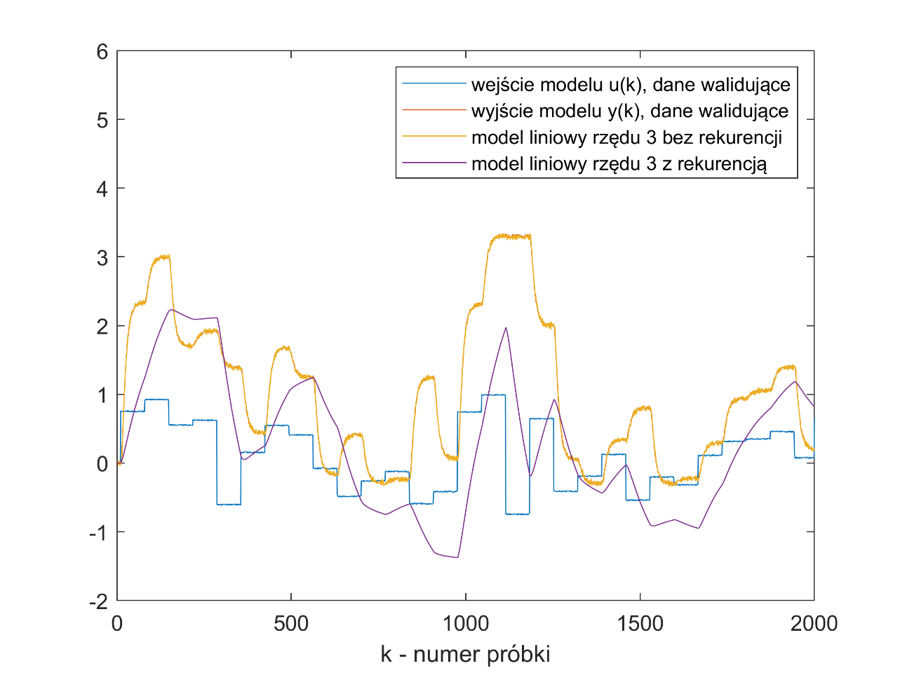

Rysunek Wyjścia modelu liniowego rzędu 3 dla danych walidujących

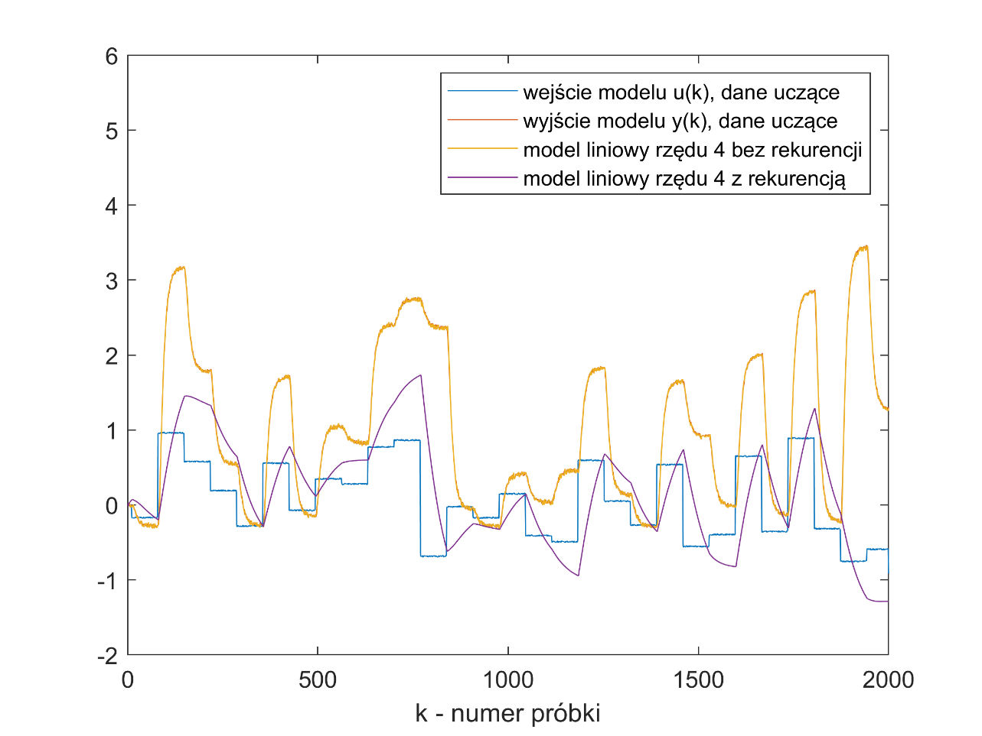

Rysunek Wyjścia modelu liniowego rzędu 4 dla danych uczących

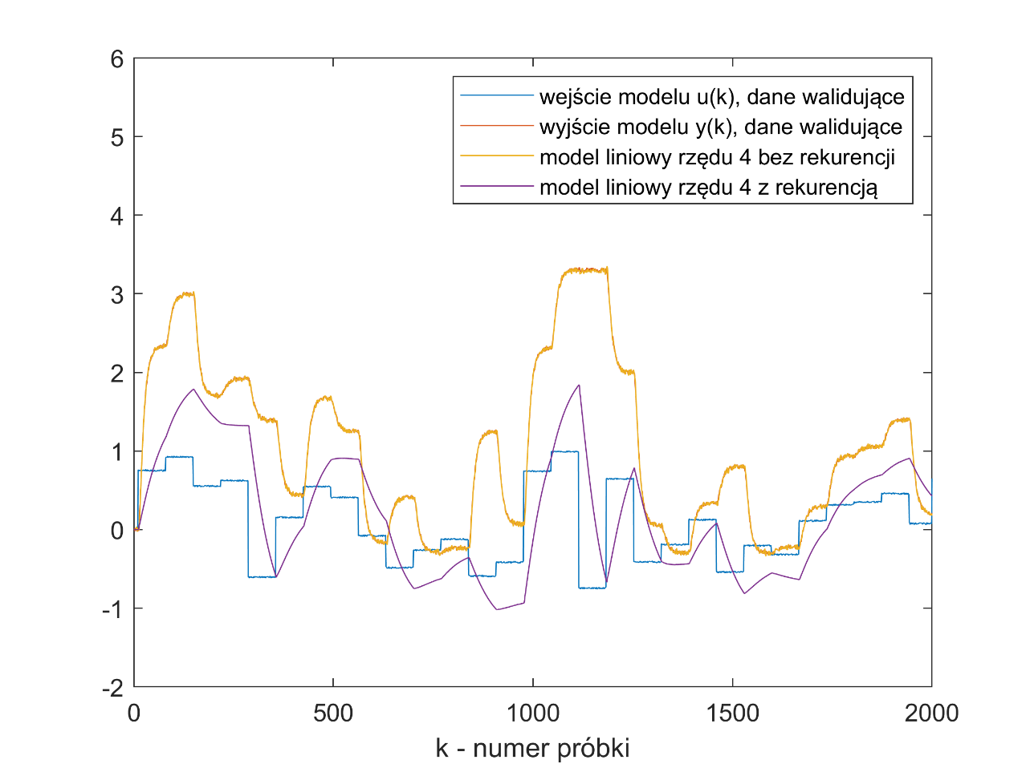

Rysunek Wyjścia modelu liniowego rzędu 4 dla danych walidujących

|  |  |  |  |  |
| --- | --- | --- | --- | --- |
| Model | Bez rekurencji | | Z rekurencją | |
| Rząd dynamiki | Błąd względem danych uczących | Błąd względem danych walidacyjnych | Błąd względem danych uczących | Błąd względem danych walidacyjnych |
| 1 | 3.9991 | 2.3974 | 3343.0 | 3308.5 |
| 2 | 2.7261 | 2.4872 | 3242.0 | 2959.0 |
| **3** | **1.9631** | **1.8979** | **3274.6** | **2512.1** |
| 4 | 1.6655 | 1.5621 | 3425.8 | 2554.6 |

Najlepszym modelem w trybie rekurencyjnym jest model o trzecim stopniu wielomianu, ponieważ ma najmniejszy błąd względem danych walidacyjnych.

Przeprowadzanie dalszych symulacji dla wyższych rzędów dynamiki nie ma sensu, ponieważ jak widać błąd zwiększa się.

**c)**

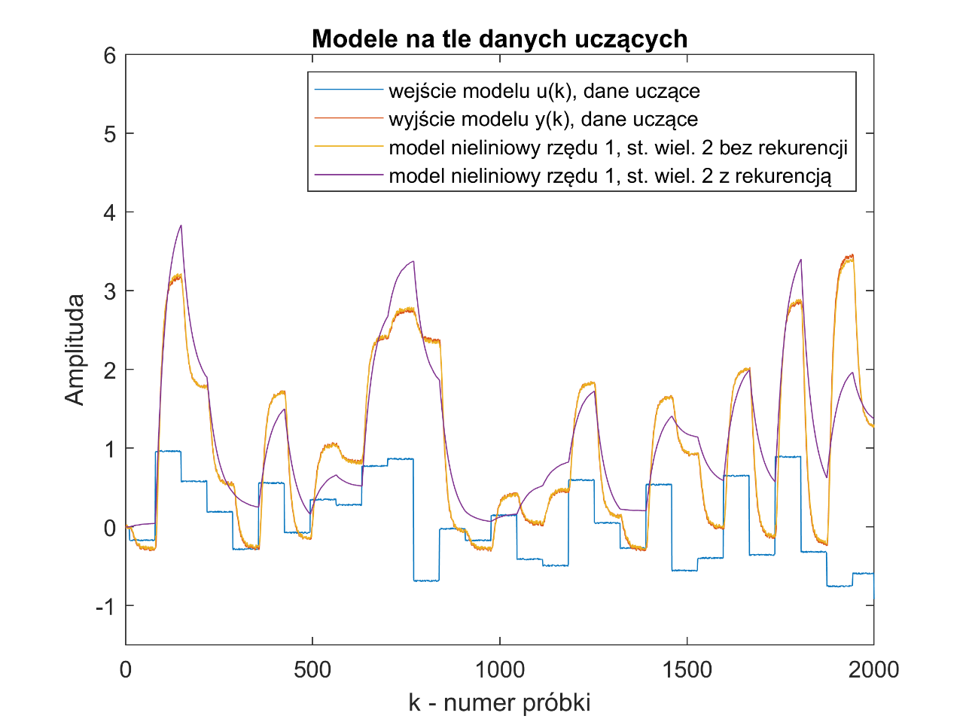

Rysunek Wyjścia modelu liniowego rzędu 1 i st. wiel. 2 dla danych uczących

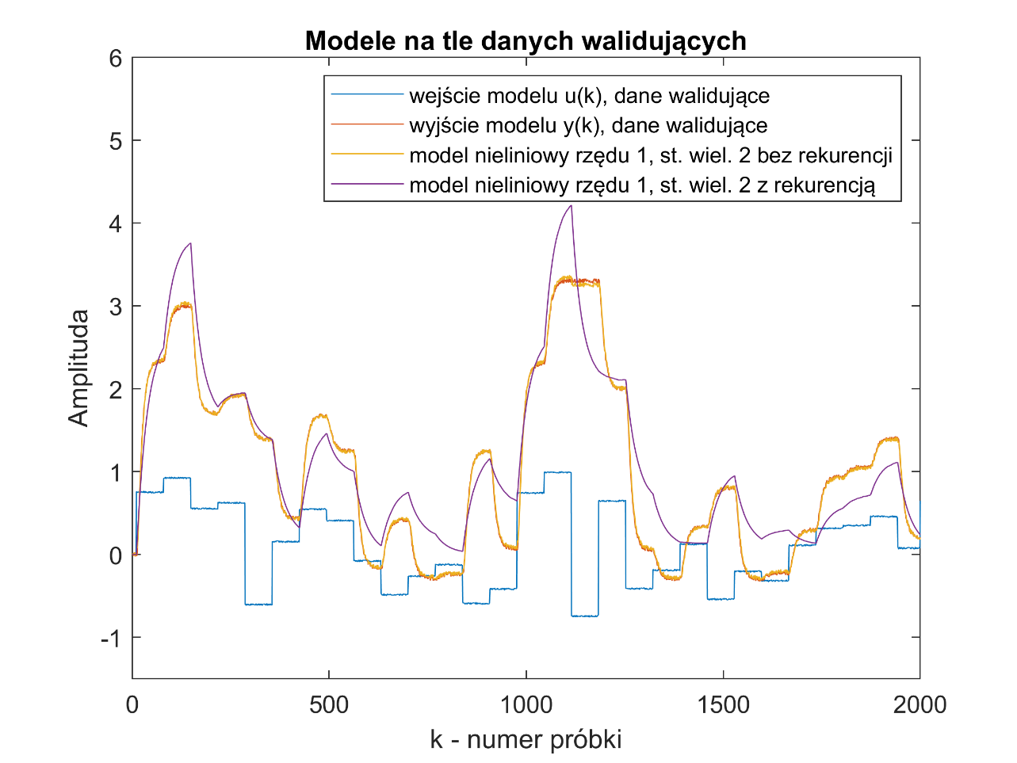

Rysunek Wyjścia modelu liniowego rzędu 1 i st. wiel. 2 dla danych walidujących

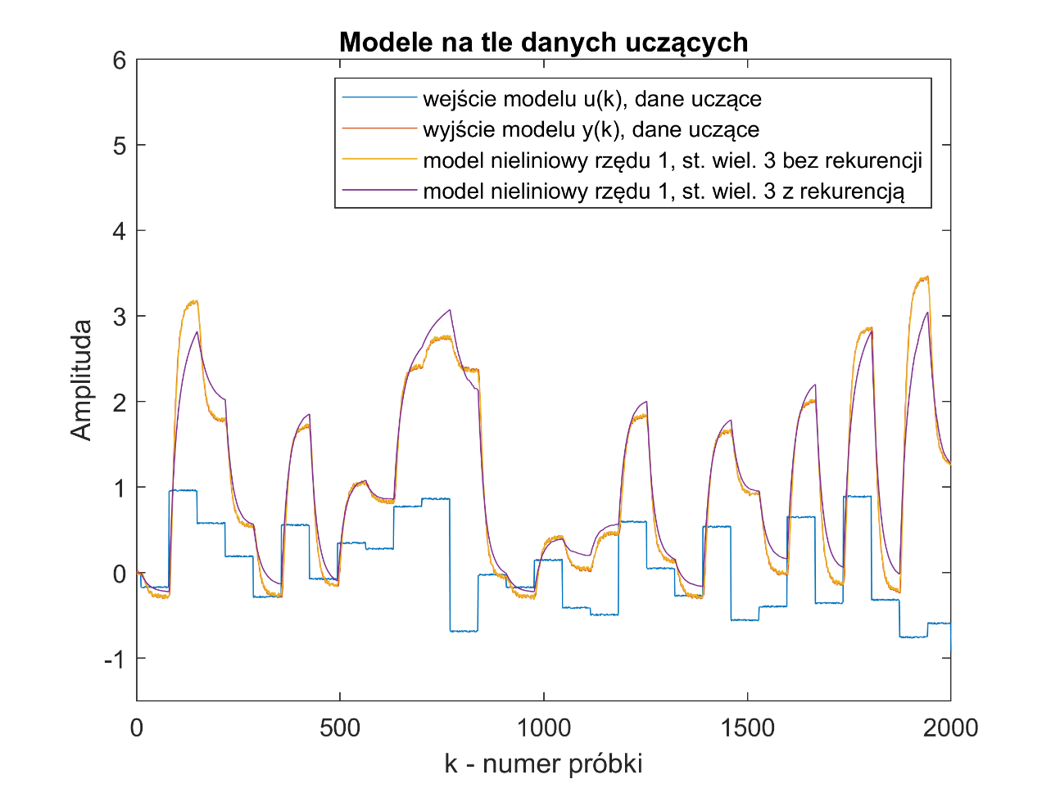

Rysunek Wyjścia modelu liniowego rzędu 1 i st. wiel. 3 dla danych uczących

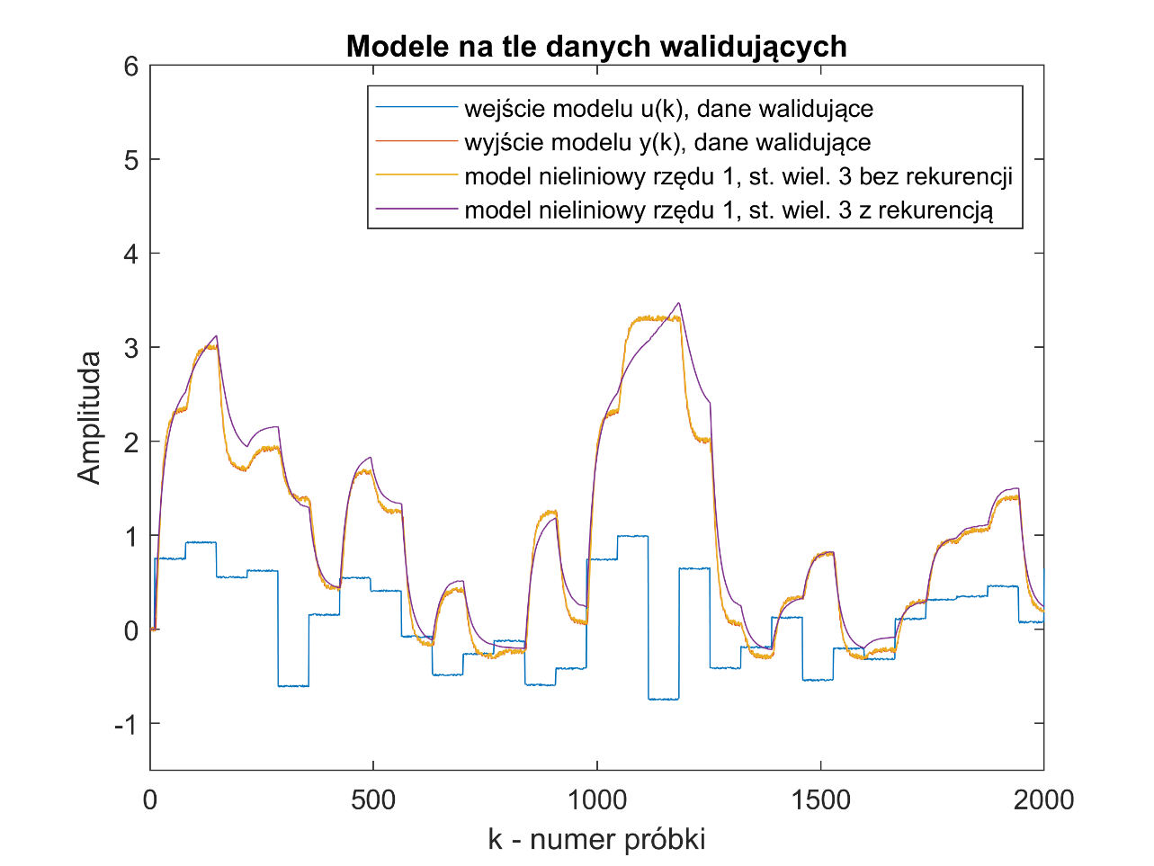

Rysunek Wyjścia modelu liniowego rzędu 1 i st. wiel. 3 dla danych walidujących

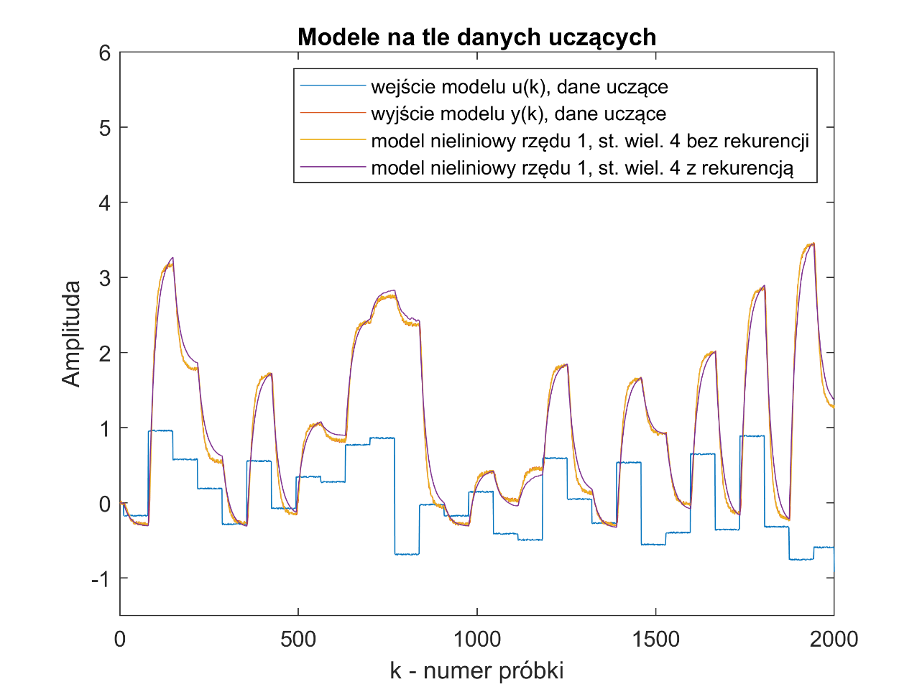

Rysunek Wyjścia modelu liniowego rzędu 1 i st. wiel. 4 dla danych uczących

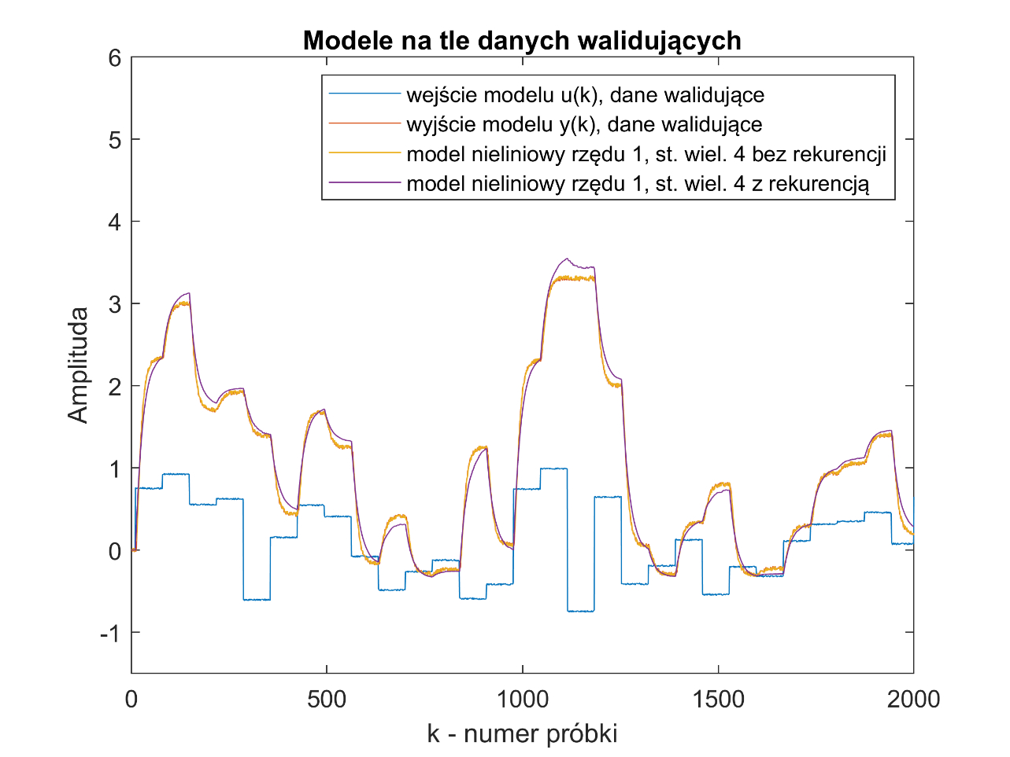

Rysunek Wyjścia modelu liniowego rzędu 1 i st. wiel. 4 dla danych walidujących

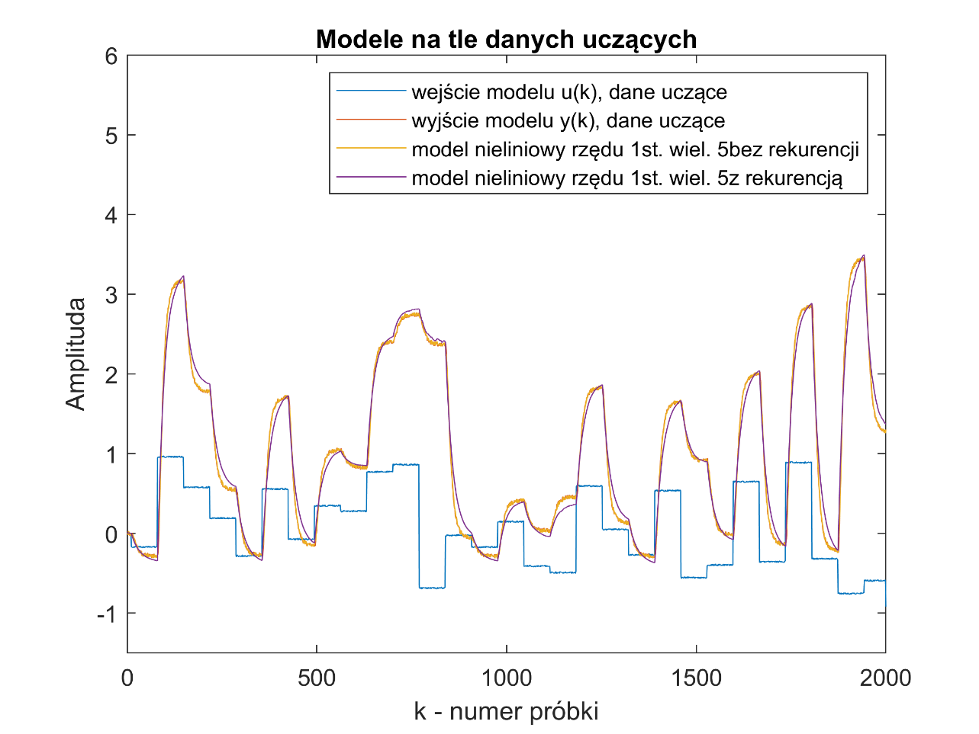

Rysunek Wyjścia modelu liniowego rzędu 1 i st. wiel. 5 dla danych uczących

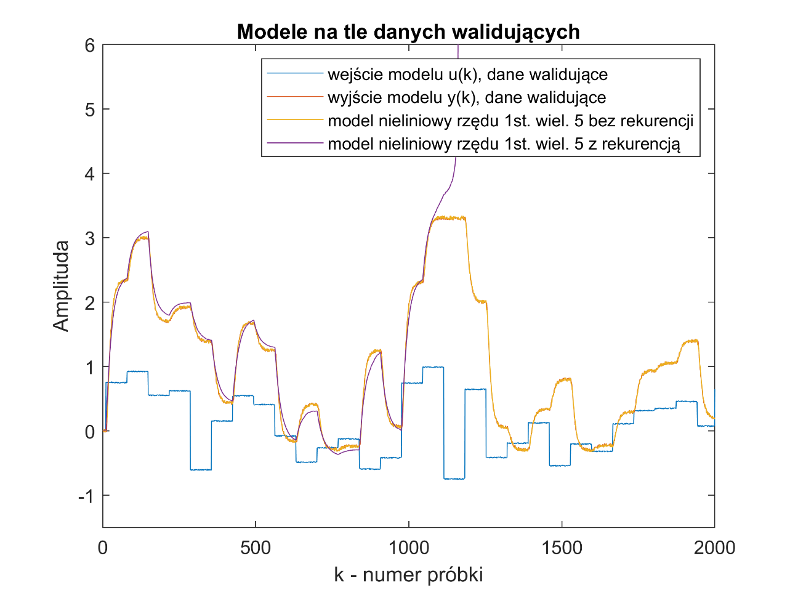

Rysunek Wyjścia modelu liniowego rzędu 1 i st. wiel. 5 dla danych walidujących

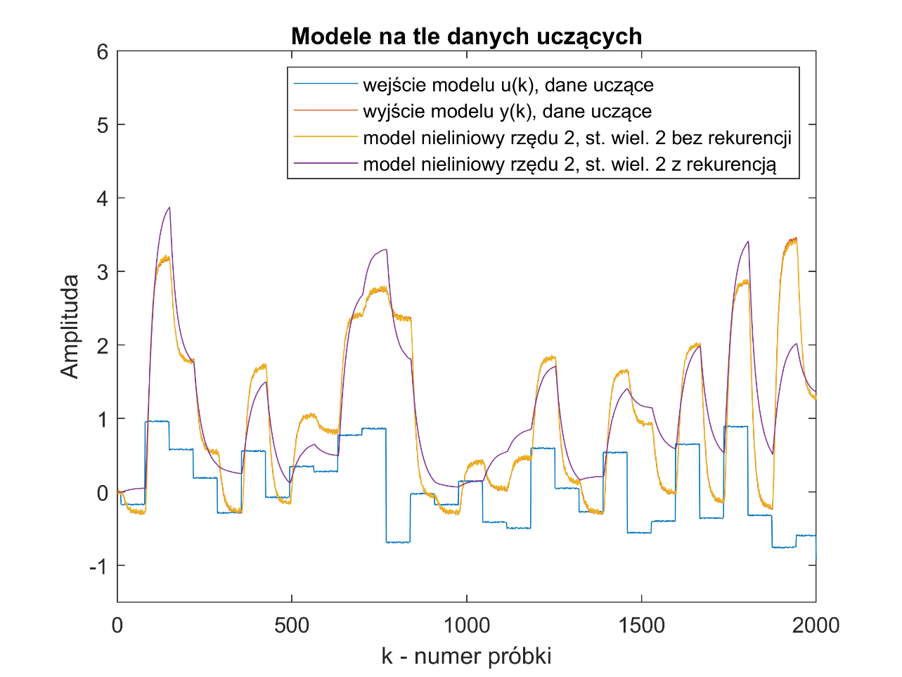

Rysunek Wyjścia modelu liniowego rzędu 2 i st. wiel. 2 dla danych uczących

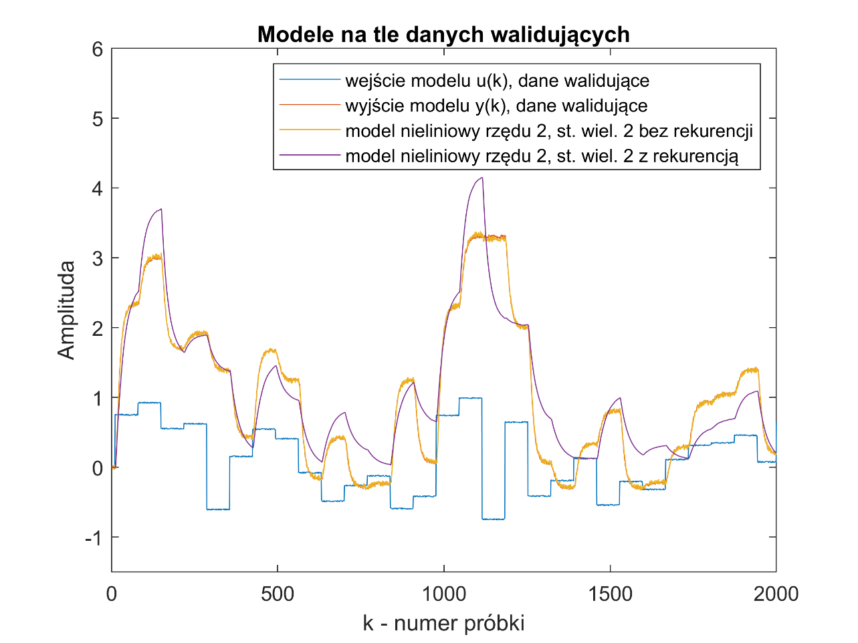

Rysunek Wyjścia modelu liniowego rzędu 2 i st. wiel. 2 dla danych walidujących

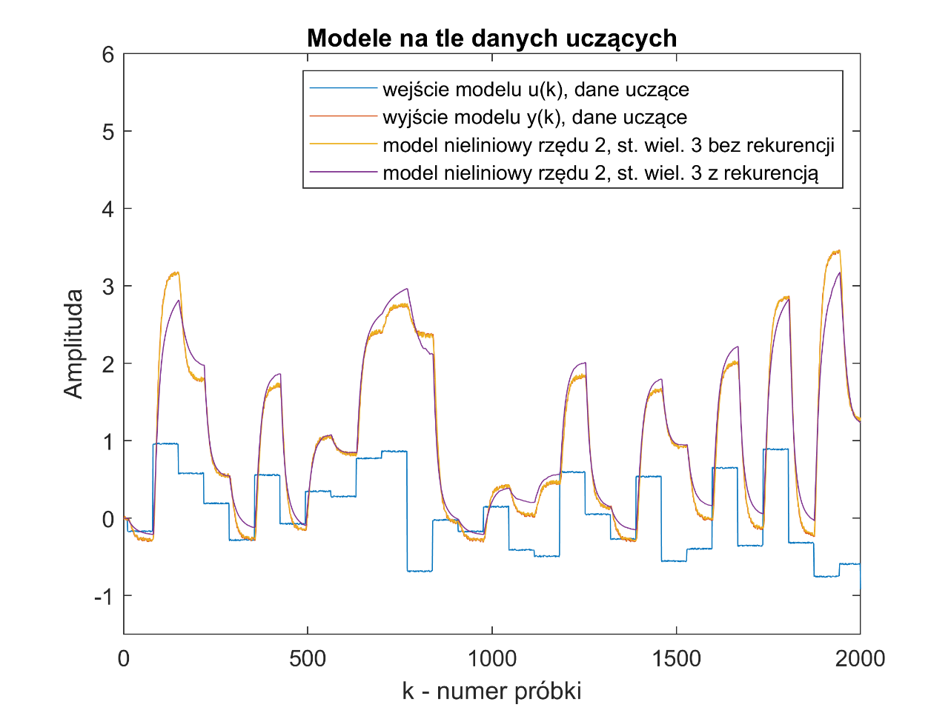

Rysunek Wyjścia modelu liniowego rzędu 2 i st. wiel. 3 dla danych uczących

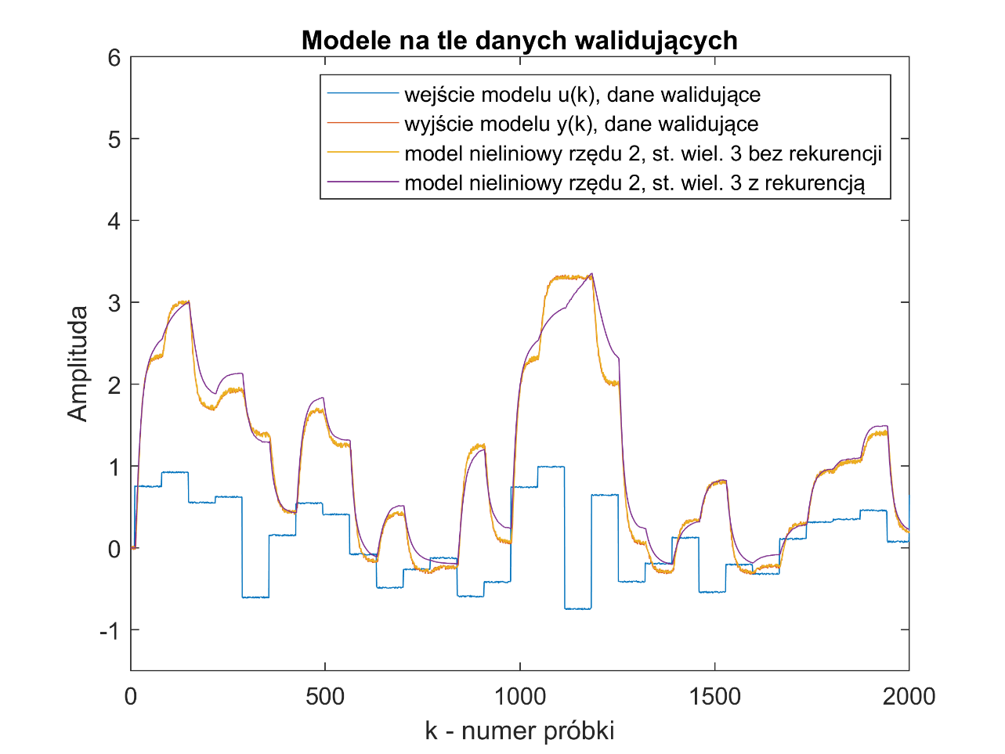

Rysunek Wyjścia modelu liniowego rzędu 2 i st. wiel. 3 dla danych walidującychi

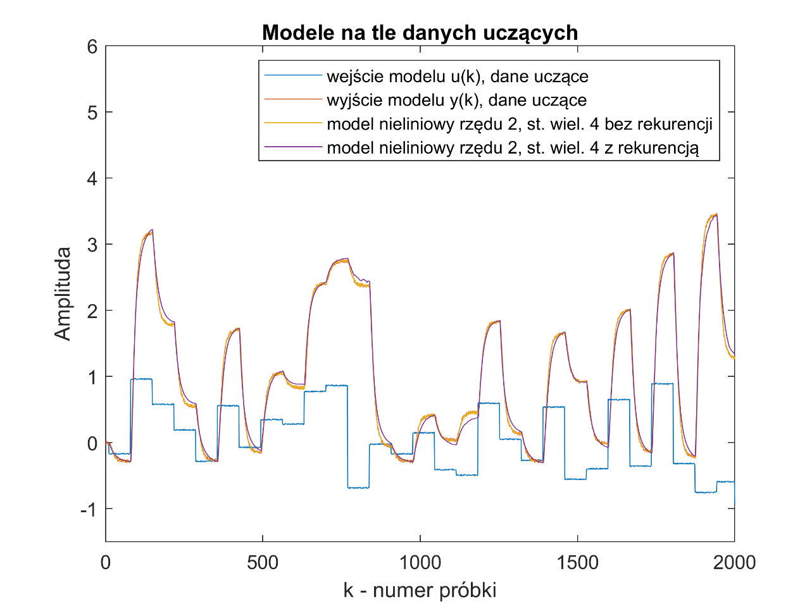

Rysunek Wyjścia modelu liniowego rzędu 2 i st. wiel. 4 dla danych uczących

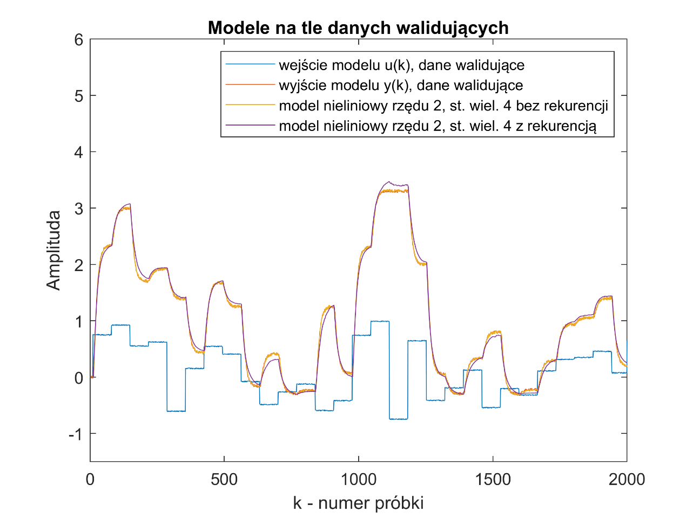

Rysunek Wyjścia modelu liniowego rzędu 2 i st. wiel. 4 dla danych walidujących

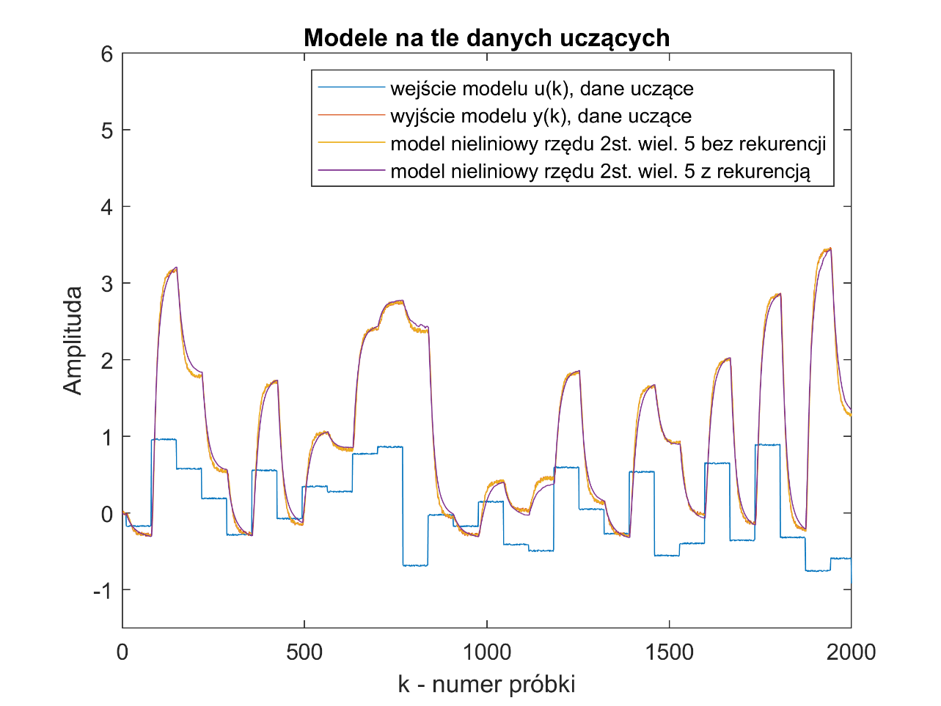

Rysunek Wyjścia modelu liniowego rzędu 2 i st. wiel. 5 dla danych uczących

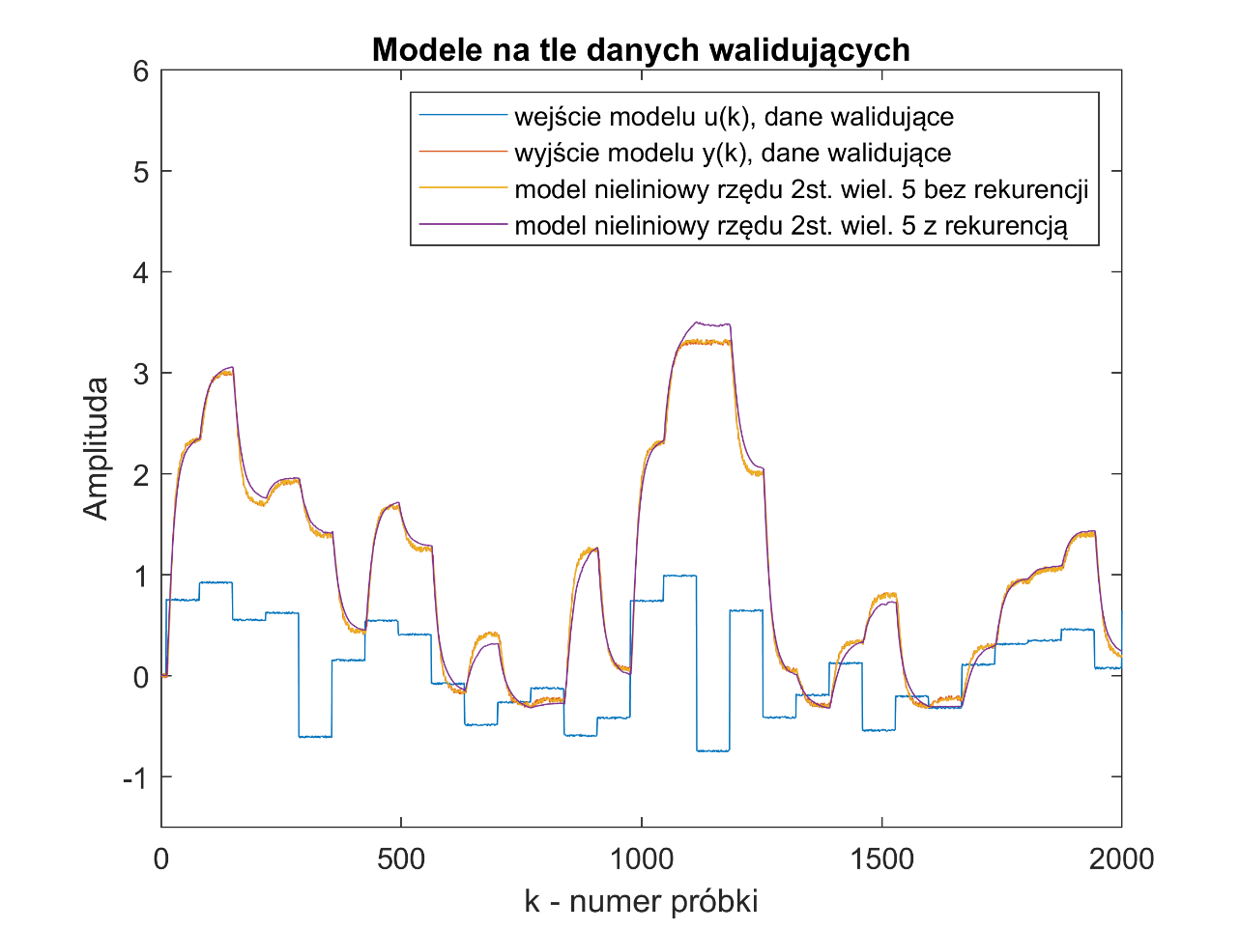

Rysunek Wyjścia modelu liniowego rzędu 2 i st. wiel. 5 dla danych walidujących

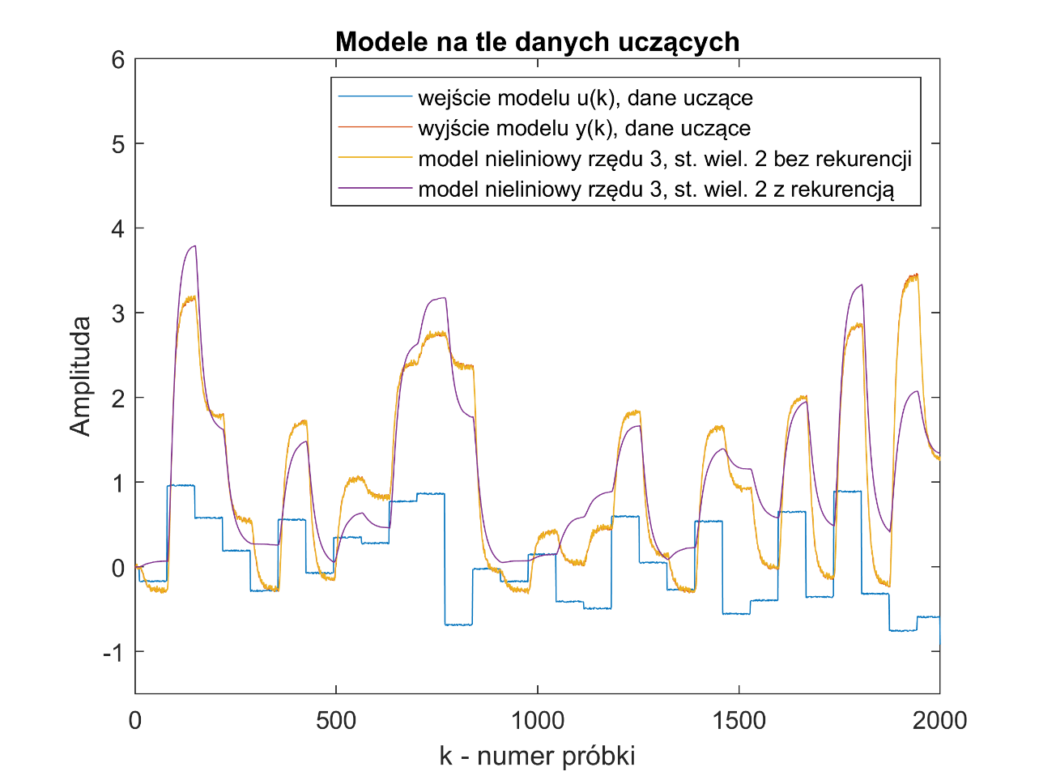

Rysunek Wyjścia modelu liniowego rzędu 3 i st. wiel. 2 dla danych uczących

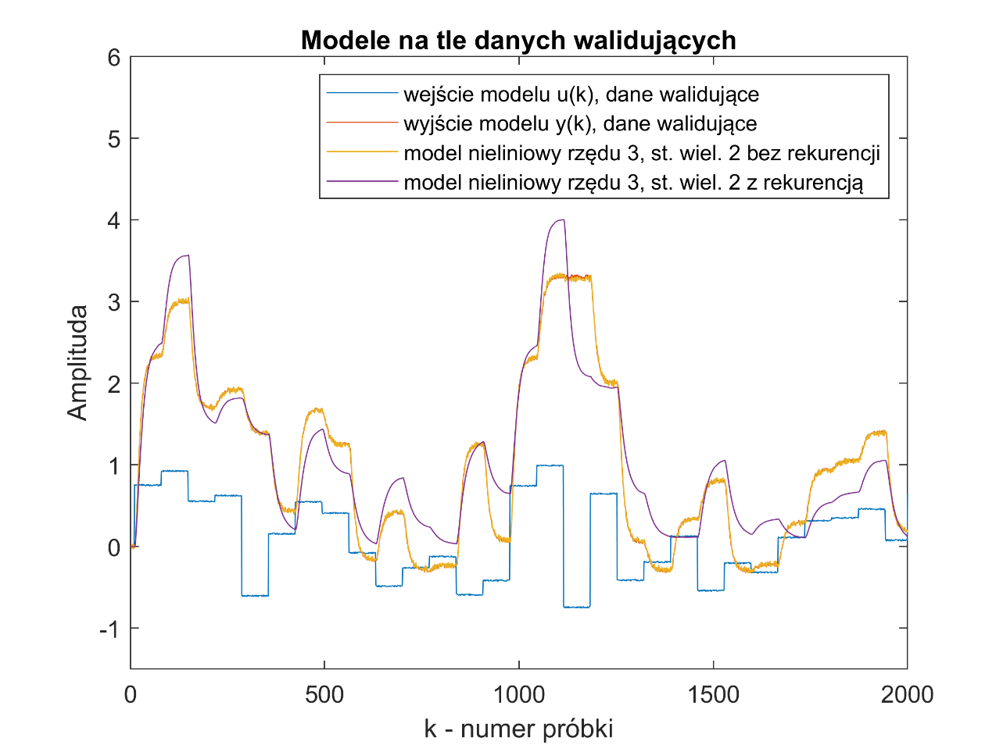

Rysunek Wyjścia modelu liniowego rzędu 3 i st. wiel. 2 dla danych walidujących

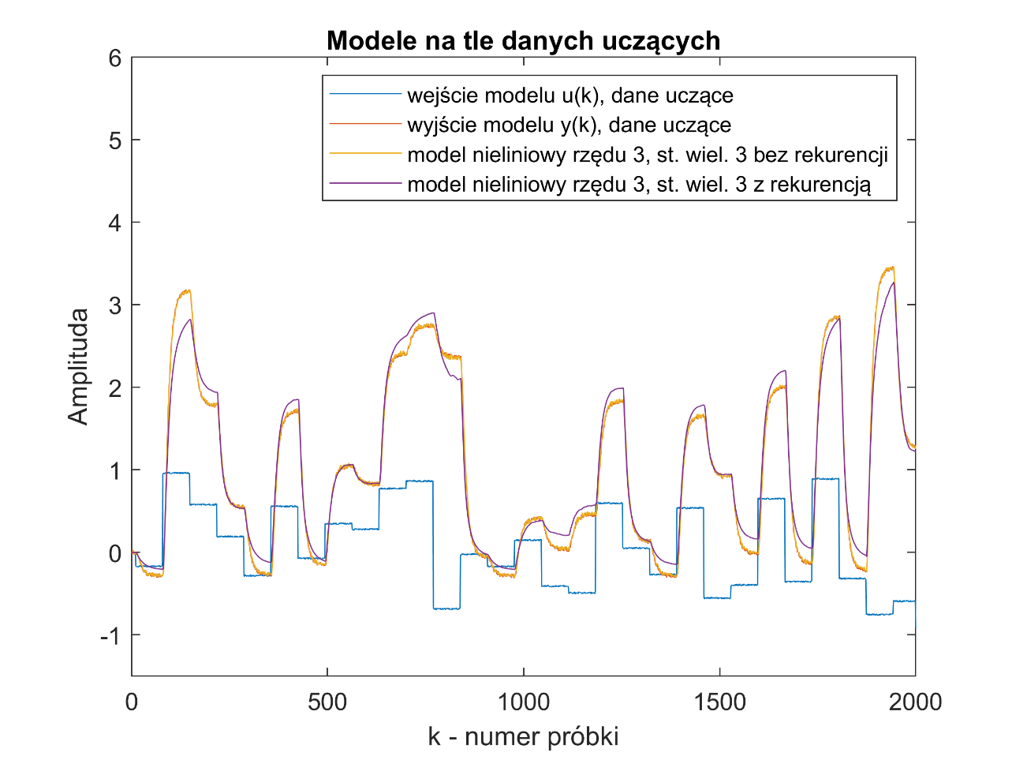

Rysunek Wyjścia modelu liniowego rzędu 3 i st. wiel. 3 dla danych uczących

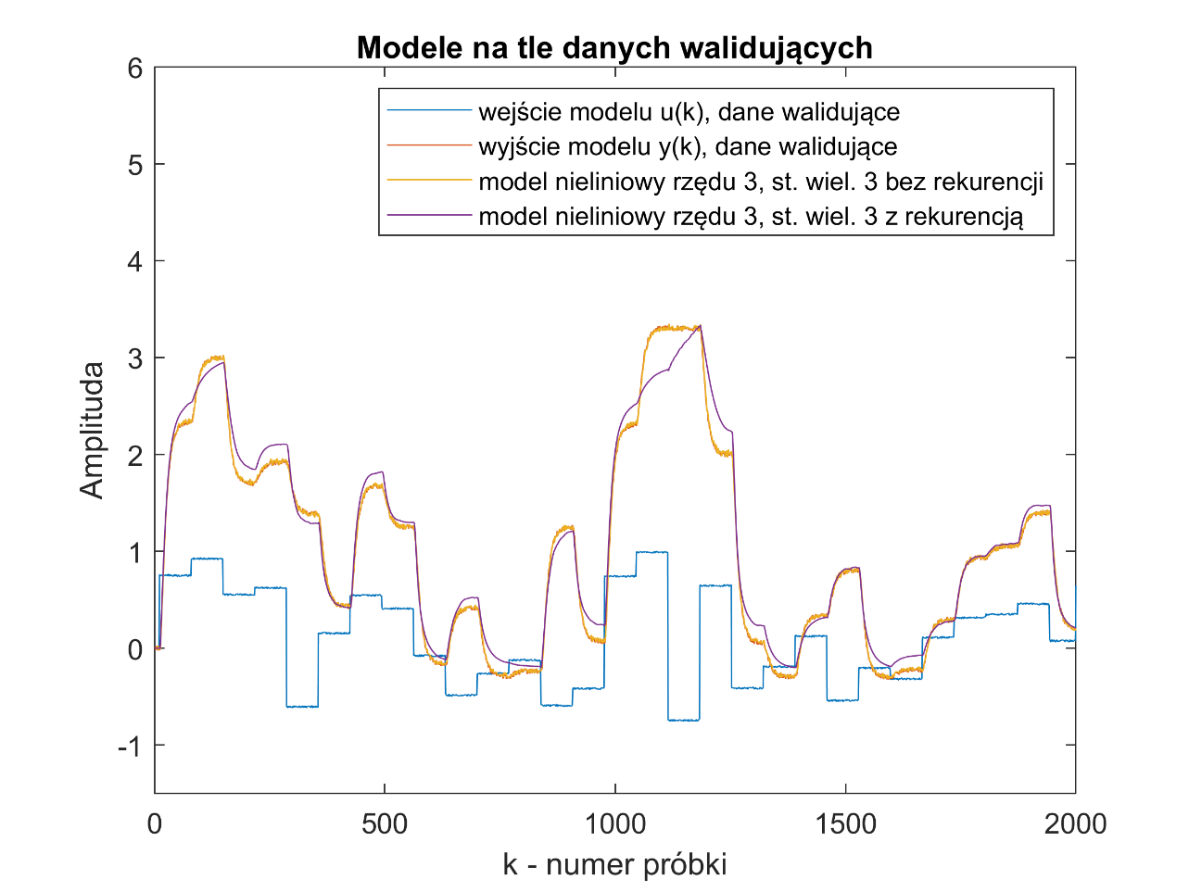

Rysunek Wyjścia modelu liniowego rzędu 3 i st. wiel. 3 dla danych walidujących

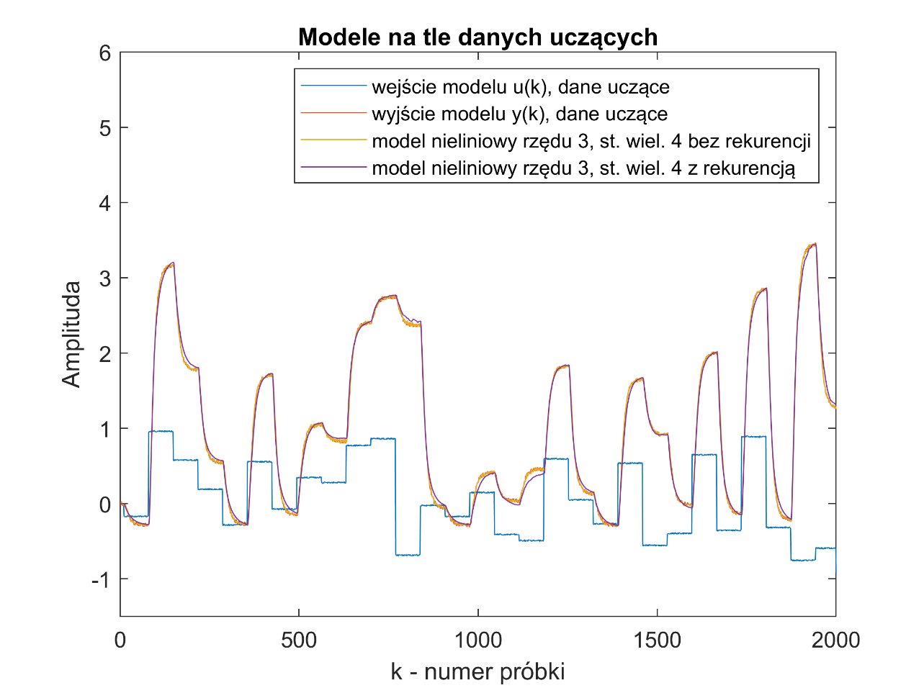

Rysunek Wyjścia modelu liniowego rzędu 3 i st. wiel. 4 dla danych uczących

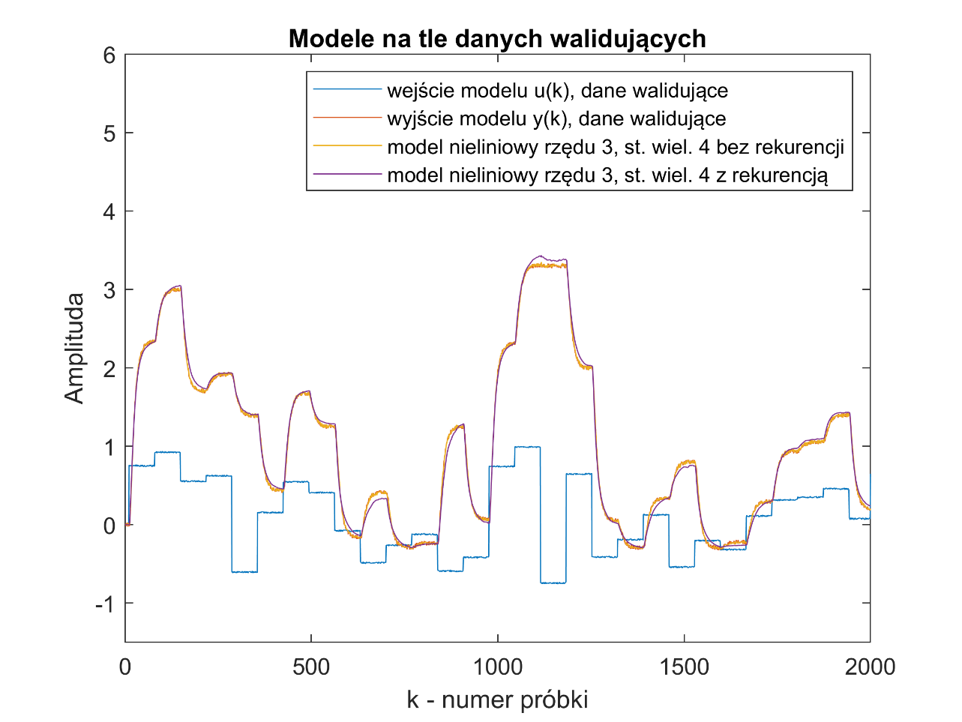

Rysunek Wyjścia modelu liniowego rzędu 3 i st. wiel. 4 dla danych walidujących

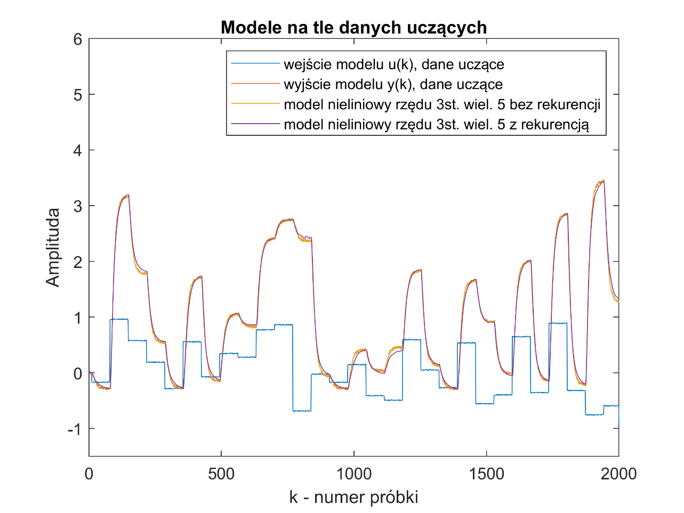

Rysunek Wyjścia modelu liniowego rzędu 3 i st. wiel. 5 dla danych uczących

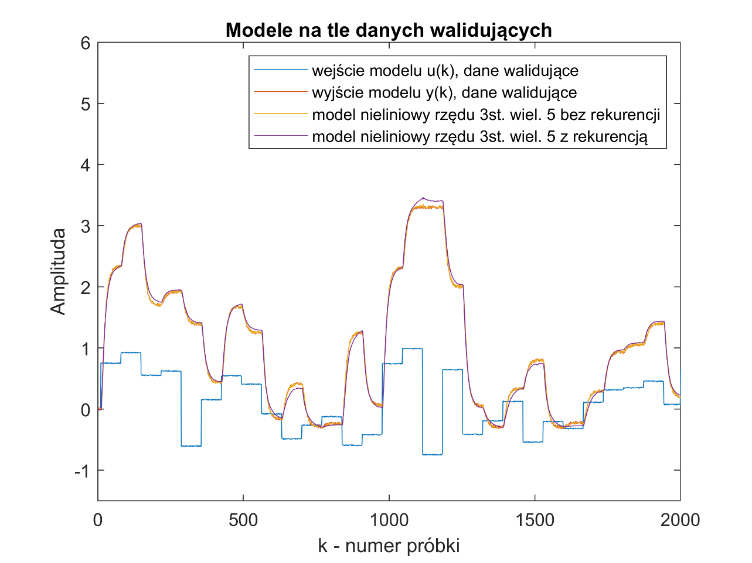

Rysunek Wyjścia modelu liniowego rzędu 3 i st. wiel. 5 dla danych walidujących

|  |  |  |  |  |  |
| --- | --- | --- | --- | --- | --- |
| Model | | Bez rekurencji | | Z rekurencją | |
| Rząd dynamiki | Stopień wielomianu | Błąd względem danych uczących | Błąd względem danych walidacyjnych | Błąd względem danych uczących | Błąd względem danych walidacyjnych |
| 1 | 2 | 2.8513 | 2.0355 | 492.4023 | 331.3090 |
| 3 | 1.9764 | 1.5342 | 94.7963 | 65.8432 |
| 4 | 1.7829 | 1.4216 | 29.4729 | 19.2891 |
| 5 | 1.7790 | 1.4233 | 29.3913 | NaN |
| 2 | 2 | 2.2993 | 2.1336 | 444.8302 | 332.9552 |
| 3 | 1.5893 | 1.4883 | 65.6273 | 55.1218 |
| 4 | 1.3609 | 1.2953 | 13.3837 | 10.5988 |
| 5 | 1.3564 | 1.2945 | 12.9484 | 12.4685 |
| 3 | 2 | 1.7671 | 1.7588 | 392.1833 | 324.0673 |
| 3 | 1.3287 | 1.3103 | 51.3855 | 44.4129 |
| **4** | **1.1124** | **1.0992** | **6.9092** | **6.2602** |
| 5 | 1.0925 | 1.0879 | 6.1422 | 6.9159 |

Najlepsze wyniki osiąga model o stopniu dynamiki 3 i rzędzie wielomianu 4.

Dla wyższych stopni wielomianu nie osiągamy mniejszego błędu, a dla rzędu 1 spowodowało to błąd. Zmniejszyć błąd możemy zwiększając rząd dynamiki, jednak chcemy uzyskać jak najmniej skomplikowany model spełniający nasze zadanie.

Przeprowadziłem jednak badania dla kilku dodatkowych rzędów dynamiki:

|  |  |  |  |  |  |
| --- | --- | --- | --- | --- | --- |
| Model | | Bez rekurencji | | Z rekurencją | |
| Rząd dynamiki | Stopień wielomianu | Błąd względem danych uczących | Błąd względem danych walidacyjnych | Błąd względem danych uczących | Błąd względem danych walidacyjnych |
| 7 | 5 | 0.7391 | 0.7803 | 0.8127 | 1.1155 |
| 8 | 5 | 0.7009 | 0.7402 | 0.7072 | 0.9634 |
| 9 | 5 | 0.6713 | 0.7304 | 0.6607 | 0.8788 |
| 10 | 5 | 0.6504 | 0.7183 | 0.6424 | 0.8524 |

Jak widać nie osiągamy dużo lepszych wyników, a dla coraz wyższych rzędów błąd coraz wolniej zmniejsza się.

**d)**

Parametry modelu statycznego spełniają warunki

$$y\left(k-i\right)=y \\ u\left(k-i\right)=u, ∀i∈N$$

Po zsumowaniu współczynników stojących przed członami $u,u^{2},u^{3},u^{4},y,y^{2},y^{3},y^{4}$ otrzymujemy równanie:

$$0=0.1694u+0.1987u^{2}-0.3921u^{3}+0.2585u^{4}-0.0691y+0.0082y^{2}-0.0046y^{3}+0.00069145y^{4}$$

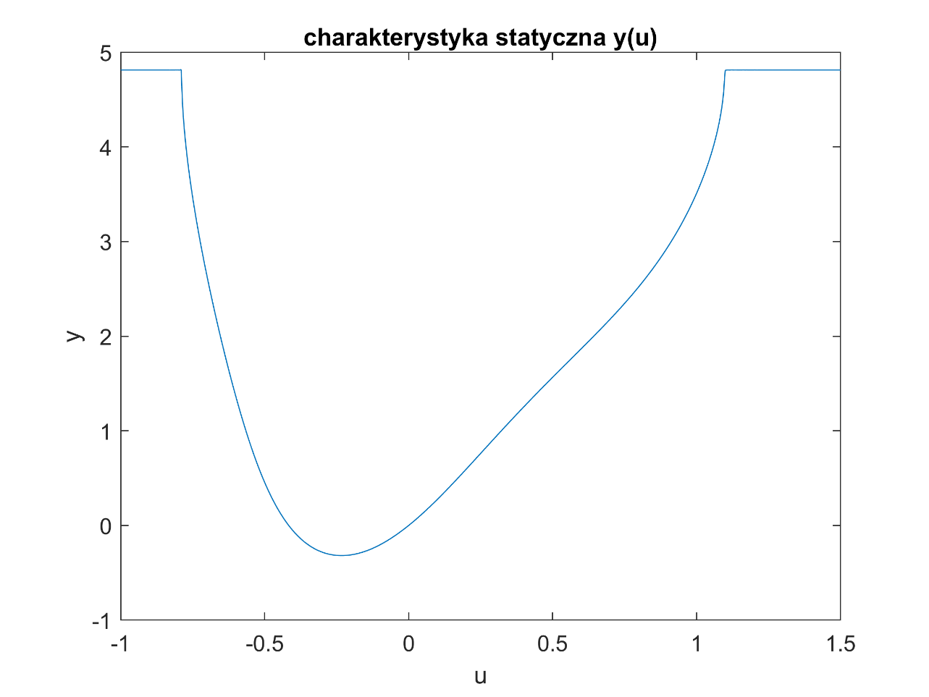

Rysunek Charakterystyka modelu statycznego